Töö nr 466

**RAE VALD RAE KÜLA RAEKÜLA TEE ÄÄRSE**

**ELAMUALA NING KOOLI DETAILPLANEERING**

kovID DP1052

**Tellija: Kivinuka Kinnisvara OÜ**

**Projekteerija: KIVINUKA KV OÜ**

Rae vald Rae küla Raeküla tee äärse

elamuala ning kooli detailplaneeringu koostajad

Projektijuhtimine Anti Roosnupp

Arhitektuurne osa Heiki Taras

Tänavavõrk ja liiklusskeem Ahto Kuusk

Veevarustus ja kanalisatsioon Ahto Kuusk

sh. projekti VK osa kontrollija Raivo Saidlo

Volitatud VK insener tase 8

välisveevarustus ja kanalisatsioon

kutsetunnistus 163922

kehtivusega 14.12.2027

Elektri- ja sidevarustus Anti Roosnupp

**DETAILPLANEERINGU KOOSSEIS**

MENETLUSDOKUMENDID

SELETUSKIRI 4

1. Sissejuhatus. 4

*1.1* Detailplaneeringu koostamise alused. 4

*1.2* Arvestamisele kuuluvad varem koostatud planeeringud ja dokumendid. 5

*1.3* Detailplaneeringu koostamiseks tehtud uuringud. 6

*1.4* Detailplaneeringu koostamise eesmärk. 6

2. Olemasoleva olukorra iseloomustus. 7

*2.1* Asend. 7

2.2 Olemasolevate kruntide andmed ja omanikud. 7

2.3 Külgnevad kinnistud. 8

2.4 Kontaktvöönd. 8

2.5 Müra. 14

2.6 Kitsendused. 19

3. Planeeringu lahendus. 21

*3.1* Hoonestustingimused. 22

3.2 Territooriumi bilanss. 24

3.3 Andmed kruntide moodustamise kohta. 24

3.4 Kruntide ehitusõigus. 27

3.5 Kuritegevuse riske vähendavad nõuded ja tingimused. 29

3.6 Tuleohutus. 30

3.7 Haljastus ja heakord. 31

3.8 Jäätmete prognoos ja käitlemine. 32

3.9 Teed ning liikluskorraldus. 32

3.10 Parkimine. 34

3.11 Servituutide määramise vajadus. 36

3.12 Ühiskondlike ehitiste maa kinnistu võõrandamine. 36

3.13 Planeeringu elluviimisega kaasnevad mõjud. 36

4. Tehnovõrgud. 38

4.1 Veevarustus. 39

4.2 Kanalisatsioon. 41

4.3 Sademevesi. 41

4.4 Elektrivarustus. 45

4.5 Tänavavalgustus. 46

4.6 Side. 46

4.7 Soojavarustus. 47

4.8 Gaasivarustus. 47

5. Detailplaneeringu realiseerimise ehk elluviimise kava. 48

II MENETLUSDOKUMENDID

IIII JOONISED:

Joonis 1: Situatsiooniskeem DP-1 M 1:15000

Joonis 2: Kontaktvööndi analüüs DP-2 M 1:5000

Joonis 3: Tugiplaan DP-3 M 1:1000

Joonis 4: Põhijoonis DP-4 M 1:1000

Joonis 5: Tehnoplaan DP-5 M 1:500

Joonis 6: Vertikaalplaneerimine ja lõiked DP-6 M 1:1000

Joonis 7: Illustreeriv joonis DP-7

IV LISAD:

* Lisa 1:

Elektrilevi OÜ tehnilised tingimused nr. 400606 11.02.2022.a. (kehtivusega kuni 11.02.2024.a.);

* Lisa 2:

Adven Eesti AS Gaasivõrguga liitumise detailplaneeringu tehnilised tingimused 17.06.2019.a.;

* Lisa 3:

AS Elveso Tehnilised tingimused nr. VK-TT 017 14.02.2022.a. (kehtivusega kuni tehniliste tingimuste väljastamise aluseks olnud asjaolude muutumiseni (sh näiteks, ühisveevärgi ja –kanalisatsiooni arendamise kava muutmine, piirkonna ÜVK lahenduste põhimõtteline muutmine ÜVK arendustegevuse käigus, üldplaneeringu muutmine jms));

* Lisa 4:

Citynet OÜ telekommunikatsioonialased tehnilised tingimused nr. TT230401 03.04.2023.a. (kehtivusega 03.04.2024.a.);

V KOOSKÕLASTUSED:

* Elektrilevi OÜ nr 2797769090 04.märts 2022.a.;
* Adven Eesti AS nr. AD-2022-01-37 28.jaanuar 2022.a.;
* AS Elveso arvamus 047/VK 06.juuni 2022.a.
* Citynet OÜ 11.aprill 2023.a.
* Päästeamet 05.veebruar 2020.a.;
* Terviseamet nr nr 9.3-1/22/5538-2 05.juuli 2022.a.;
* Transpordiamet nr 7.2-2/22/13464-2 22.juuli 2022.a.

# SELETUSKIRI

# Sissejuhatus.

Käesolev detailplaneering on koostatud Kivinuki tee 36 katastritunnus 65301:002:0447 maaüksusele Rae külas Rae vallas Harjumaal. Antud kinnistu on moodustunud kinnistu Oasis ümbernimetamisel. Planeeringu alasse on kaasatud veel Maarjanurme kinnistu katastritunnusega 65301:002:0448 ja Suur-Klaokse kinnistu katastritunnusega 65301:002:0451.

Detailplaneeringu tellijaks on Kivinuka Kinnisvara OÜ.

Detailplaneeringu koostajaks on Kivinuka Kinnisvara OÜ.

## Detailplaneeringu koostamise alused.

* Rae vallavalitsuse otsus nr 177 10.oktoober 2006.a. Oasise kinnistu ja lähiala detailplaneeringu algatamine, - koostamise korraldamise ja finantseerimise õiguse andmine;
* Rae küla Oasise kinnistu ja lähiala detailplaneeringu lähtetingimuste kinnitamine Rae Vallavalituse korraldusega nr 1680, 14.november 2006.a.;
* Rae küla Raeküla tee äärse elamuala ning kooli detailplaneeringu algatamine ja lähteseisukohtade kinnitamine ning keskkonnamõju strateegilise hindamise algatamata jätmine Rae Vallavalituse korraldusega nr 377 12. märts 2019.a.;
* Rae valla üldplaneering (kehtestatud Rae Vallavolikogu 21.mai 2013.a. nr 462);
* Ehitusseadustik (edaspidi EhS);
* Planeerimisseadus (edaspidi PlanS);
* Citynet OÜ telekommunikatsioonialased tehnilised tingimused nr. TT220201 09.02.2022.a. (kehtivusega kuni 09.02.2023);
* Elektrilevi OÜ tehnilised tingimused nr. nr. 400606 11.02.2022.a. (kehtivusega kaks aastat);
* Adven Eesti AS gaasivõrguga liitumise detailplaneeringu tehnilised tingimused 17.06.2019.a.;
* AS Elveso tehnilised tingimused nr. VK-TT 017 14.02.2022.a. (kehtivusega üks aasta väljastamisest).

Projekteerimisel on lähtutud kehtivatest normdokumentidest: EVS 843:2016 „Linnatänavad”, EVS 921-2022 „Veevarustuse välisvõrk“ ja EVS 812-6:2012/A2:2017 „Ehitiste tuleohutus” Osa 6: Tuletõrje veevarustus, EVS 848:2021 „Väliskanalisatsioonivõrk”, EVS 809-1:2002 „Kuritegevuse ennetamine, linnaplaneerimine ja arhitektuur”.

## Arvestamisele kuuluvad varem koostatud planeeringud ja dokumendid.

* Rae vallavalitsuse korraldus 12. märts 2019.a. nr 377 „Rae küla Raeküla tee äärse elamuala ning kooli detailplaneeringu algatamine ja lähteseisukohtade kinnitamine ning keskkonnamõju strateegilise hindamise algatamata jätmine“;
* Rae küla Raeküla tee äärse elamuala ning kooli detailplaneeringu algatamise ja lähteseisukohtade kinnitamise ning keskkonnamõju strateegilise hindamise algatamata jätmise eelnõu Terviseamet 18.02.2019.a. nr 9.3-1/19/628-3;
* Seisukoht Rae küla Raeküla tee äärse elamuala ning kooli detailplaneeringu keskkonnamõju strateegilise hindamise algatamata jätmise korralduse eelnõu kohta Keskkonnaamet 18.02.2019.a. nr 6-5/19/21-2;
* Seisukohtade väljastamine Rae külas Raeküla tee äärse elamuala ning kooli detailplaneeringu koostamiseks Maanteeamet (alates 01.11.2021.a. Transpordiamet) 11.02.2019.a. nr 15-2/19/4125-2;
* Rae valla üldplaneering kehtestatud Rae Vallavolikogu 21.mai 2013.a. nr 462;
* Rae valla ühisveevärgi ja - kanalisatsiooni arendamise kava aastateks 2017-2028 kinnitatud Rae Vallavolikogu 20.06.2017 määrusega nr 203;
* Harju maakonnaplaneeringu teemaplaneering „Asustust ja maakasutust suunavad keskkonnatingimused“ kehtestatud maavanema korraldusega nr 356-k (11.03.2003);
* Majandus ja taristuministri määrus 10.08.2015.a. nr 106 „Teede projekteerimise normid“;
* Sotsiaalministri 4 märtsi 2002 a määrus nr 42 „Müra normtasemed elu- ja puhkealal, elamutes ning ühiskasutusega hoonetes ja mürataseme mõõtmise meetodid“.
* Riigihalduse ministri 17.oktoobri 2019 a määrus nr 50 „Planeeringu vormistamisele ja ülesehitusele esitatavad nõuded“.
* EVS 842:2003 "Ehitiste heliisolatsiooninõuded. Kaitse müra eest".

## Detailplaneeringu koostamiseks tehtud uuringud.

* Ehitusgeoloogiline ülevaade (PST Keskkond OÜ, töö nr. 08, Tallinn 2002.a.)
* Kivinuki tee 36 geodeetiline alusplaan M 1:500 (Revico Geo OÜ töö nr. 005_2/20 august 2020.a.)
* „Rae vald Rae küla Kivinuki tee 36 ja lähiala detailplaneeringu mürataseme uuring“ Estonian, Latvian & Lithuanian Environment OÜ (ELLE OÜ) töö nr. 19/SL/33 juuni 2019.a.
* „Rae küla DP, Rae vallas radoonitaseme määramine ning radooniohtlikkuse hinnang pinnasest“ Radoonitõrjekeskus (Tulelaev OÜ) 18.04.2019.a.
* „Ehitusgeoloogiline ülduuring: Harju maakond Rae vald Rae küla Kivinuki tee 36, Maarjanurme ja Suur-Klaokse maaüksused“ OÜ REI geotehnika töö nr. 4413-19 aprill 2019.a.

## Detailplaneeringu koostamise eesmärk.

Detailplaneeringu koostamise eesmärgiks on Kivinuki tee 36, Maarjanurme ja Suur-Klaokse kinnistute jagamine kahekümne kolmeks elamumaa kinnistuks, maa sihtotstarbe muutmine, kruntide ehitusõiguse määramine, juurdepääsude, parkimise, haljastuse ja heakorrastuse põhimõtteline lahendamine ning kruntide tehnovarustuse lahendamine. Detailplaneeringu tulemusena moodustatakse kokku kakskümmend kolm elamumaa, üksteist transpordimaa, üks ühiskondlike hoonete maa ja üks maatulundusmaa kinnistut. Ühiskondlike hoonete maa kinnistule on planeeritud 3 paralleeliga põhikool kuni 650 õpilasega.

# Olemasoleva olukorra iseloomustus.

Planeeritav ala Kivinuki tee 36 kinnistu kuulub Põhja-Eesti platoo piiresse. Käsitletav ala on nõrgalt lainja reljeefiga moreenitasandik, mis on olnud kasutusel põllumaana. Maapind on absoluutkõrgusel 40÷44 m ja madaldub kagusse. Geoloogiline ehitus on lihtne. Ala katab mullakiht, mille paksus on 0,3÷0,5 m. Maa-ala edelaosas esineb kuhjatud täitepinnast (rahnud, munakad, muld, saviliiv jms.) kuni 1 m. Pinnakattes esineb jämepururikas kõva konsistentsiga saviliivmoreen (kohati liivsavimoreen). Moreenkihi paksus jääb kasutatud tööde andmeil valdavalt 0,8÷2,0 m piiresse. Moreeni peal võib esineda kuni 0,5 m paksune saviliiva kiht.

Sügavamal avaneb keskordoviitsiumi Keila lademe lubjakivi. Lubjakivi pind on lainjas. Lubjakivi on pindmises osas murenenud ja lõheline, vahetult selle pealispinnal võib esineda rähka (jämepurrusisaldus moreenis tõuseb 50-70%).

Pinnasevesi esineb lubjakivis ja veetaseme sügavuse kohta otsesed andmed puuduvad.

Planeeritava ala suuruseks on 10,39 ha.

## Asend.

Planeeritav maa-ala asub Rae küla territooriumil endise kinnistu Oasise maadel, praegune Kivinuki tee 36 kinnistu. Planeeringusse on kaasatud ka Maarjanurme ja Suur-Klaokse kinnistud.

Planeeritavat ala piiravad põhjast ja idast Raeküla tee, läänes ja edelast Kivinuki tee krundid, ja lõunast Liiva kivi tee ning Graniidi tee krundid. Planeeritavat ala on varem kasutatud põllumaana. Kinnistute senine sihtotstarve on maatulundusmaa.

## Olemasolevate kruntide andmed ja omanikud.

*Tabel 1. Planeeritaval alal asuvad kinnistud/katastriüksused*

| JRK NR | KINNISTU NIMETUS | KATASTRIÜKSUSE TUNNUS | MAAKASUTUSE SIHTOTSTARVE | KINNISTU PINDALA | OMANIK |
| --- | --- | --- | --- | --- | --- |
| 1. | Kivinuki tee 36 | 65301:002:0447 | Maatulundusmaa 100% | 4,38 ha | Kivinuka Kinnisvara OÜ |
| 2. | Maarjanurme | 65301:002:0448 | Maatulundusmaa 100% | 4,05 ha | Emmashof OÜ,  Kivinuka Kinnisvara OÜ |
| 3. | Suur-Klaokse | 65301:002:0451 | Maatulundusmaa 100% | 3,26 ha | Ene Link,  OÜ Insalko Baltic |

## Külgnevad kinnistud.

Planeeritavad kinnistud piirnevad järgmiste kinnistutega või katastriüksustega: Kivinuki tee 1, Kivinuki tee 3, Kivinuki tee 5, Kivinuki tee 7, Kivinuki tee 9, Kivinuki tee 11, Kivinuki tee 13, Kivinuki tee 32a, Kivinuki tee 34, Kivinuki tee 34a, Kivinuki tee 35, Kivinuki tee, Liivakivi tee 5, Liivakivi tee 7, Liivakivi tee, Graniidi tee 23, Graniidi tee, Raeküla tee 10, Raeküla tee T2 ja Raeküla tee.

*Tabel 2. Planeeringualaga külgnevad kinnistud*

| JRK NR | KINNISTU NIMETUS | KATASTRIÜKSUSE TUNNUS | MAAKASUTUSE SIHTOTSTARVE | KINNISTU PINDALA |
| --- | --- | --- | --- | --- |
| 1. | Kivinuki tee 1 | 65301:002:0389 | Elamumaa 100% | 2241 m² |
| 2. | Kivinuki tee 3 | 65301:002:0391 | Elamumaa 100% | 979 m2 |
| 3. | Kivinuki tee 5 | 65301:002:0393 | Elamumaa 100% | 1011 m2 |
| 4. | Kivinuki tee 7 | 65301:002:0395 | Elamumaa 100% | 1119 m2 |
| 5. | Kivinuki tee 9 | 65301:002:0397 | Elamumaa 100% | 1157 m2 |
| 6. | Kivinuki tee 11 | 65301:002:0399 | Elamumaa 100% | 1194 m² |
| 7. | Kivinuki tee 13 | 65301:002:0401 | Elamumaa 100% | 1213 m² |
| 8. | Kivinuki tee 35 | 65301:002:1095 | Elamumaa 100% | 1500 m² |
| 9. | Kivinuki tee | 65301:002:1741 | Transpordimaa 100% | 4791 m² |
| 10. | Kivinuki tee 34 | 65301:002:1093 | Elamumaa 100% | 1536 m2 |
| 11. | Kivinuki tee 34a | 65301:002:1094 | Elamumaa 100% | 1500 m2 |
| 12. | Kivinuki tee 32a | 65301:002:1091 | Elamumaa 100% | 1500 m² |
| 13. | Liivakivi tee 5 | 65301:002:1257 | Elamumaa 100% | 2904 m² |
| 14. | Liivakivi tee | 65301:002:1252 | Transpordimaa 100% | 2478 m² |
| 15. | Liivakivi tee 7 | 65301:002:1259 | Elamumaa 100% | 2605 m² |
| 16. | Graniidi tee 23 | 65301:002:1249 | Elamumaa 100% | 23 377 m² |
| 17. | Graniidi tee | 65301:002:3461 | Transpordimaa 100% | 20 764 m² |
| 18. | Raeküla tee 10 | 65301:002:0811 | Maatulundusmaa 100% | 8,32 ha |
| 19. | 11334 Raeküla tee T2 | 65301:002:0176 | Transpordimaa 100% | 4,43 ha |
| 20. | Raeküla tee | 65301:002:0433 | Transpordimaa 100% | 615 m2 |

## Kontaktvöönd.

Planeeritavat ala ümbritsevad põhiliselt väikeelamud, mis on tekkinud sinna uusarenduste käigus. Kruntide suurus 1000-2000 m2. Tegemist on tiheasustusalaga. Osaliselt on alles jäänud ka põllumaad. Tallinn-Tartu-Võru-Luhamaa maantee poole jääb logistikakeskus. Enamus hooneid on valdavalt ühe- või kahekordsed. Lisaks uusehitistele on ümbruskonnas ka vanemaid hooneid, mis on enamasti vanad taluhooned. Piirkonnas esineb erinevaid katusetüüpe – nii viilkatust kui ka lamekatust.

Kaks lähimat keskust on Peetri alevik ja Jüri alevik. Mõlemas alevikus on lasteaed, gümnaasium, raamatukogu, spordikeskus ja kauplused. Jüri alevikus on veel lisaks vallavalitsus.

Kinnistu kõrval, Raeküla teel paikneb Loopere bussipeatus. Seal peatub koolibuss, mis tagab ühenduse koolipäeviti Jüri Gümnaasiumiga. Tallinn-Tartu-Võru-Luhamaa maantee ääres on Allika peatus, millega tagatakse bussiühendus Tallinnaga.

Vastavalt Rae valla üldplaneeringule (kehtestatud Rae Vallavolikogus 21.mai 2013.a. otsusega nr 462) on tegemist planeeritava väikeelamumaaga.

Teisele poole Raeküla teed planeeritavast alast kirdesse jääb Kaasiku detailplaneering, mis on kehtestatud 21.12.2004.a., mille tulemusel moodustati väikeelamukrundid ja vastavad elamud on ka tänaseks juba valmis ehitatud. Tegemist on osaliselt kehtetu detailplaneeringuga. Planeeritavast alast põhja poole, samuti teisele poole Raeküla teed, jääb Suti kinnistu ja lähiala detailplaneering, mis algatati 23.02.2021.a., mille eesmärk on planeerida ühepereelamukrunte. Suti kinnistu ja lähiala planeeringu kõrvale jääb Vana-Sutikase kinnistu ja lähiala detailplaneering, mis on kehtestatud 21.06.2016.a. ja mille eesmärk on moodustada äri- ja tootmismaa krundid. Planeeritavast alast läände jääb Künnapuu pereelamute grupi detailplaneering, mis on kehtestatud 08.06.2003.a. Vastava planeeringu eesmärk oli planeerida ühepereelamu krunte, mis on ka tänaseks valmis ehitatud. Tegemist on osaliselt kehtetu detailplaneeringuga. Planeeritavast alast edelasse jääb Raki kinnistu maatükk I detailplaneering, mis on kehtestatud 15.08.2006.a. Vastava planeeringu eesmärk oli planeerida ühepereelamu krunte, mis on tänaseks valdavalt ka täis ehitatud või ehitamisjärgus. Planeeritavast alast lõunasse jääb Uuemardi – Mardi – Kroosi 3 – Tammiksalu kinnistute piirkonna ja lähiala detailplaneering, mis on kehtestatud 21.12.2006.a. Vastava planeeringu eesmärk oli planeerida äri-, tootmis- ja elamumaa krunte. Planeeritava ala poole on planeeritud ridaelamud ja korterelamu. Käesolevaks hetkeks pole ehitustegevust alustatud. Tegemist on osaliselt kehtetu detailplaneeringuga. Planeeritavast alast ida poole jääb 19.08.2020.a. korraldusega nr.1067 algatatud Jaanisalu kinnistu ja lähiala detailplaneering, mille eesmärk on moodustada 3 elamumaa krunti.

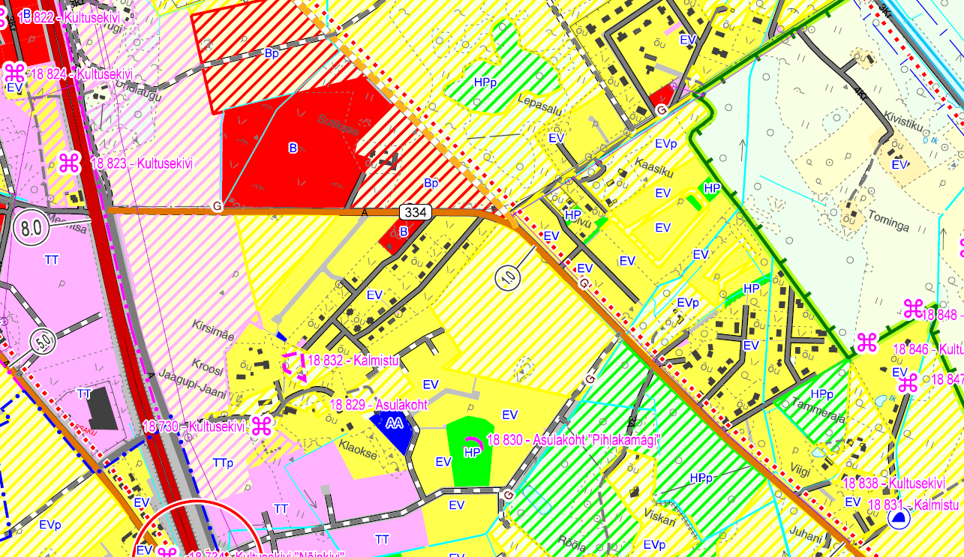

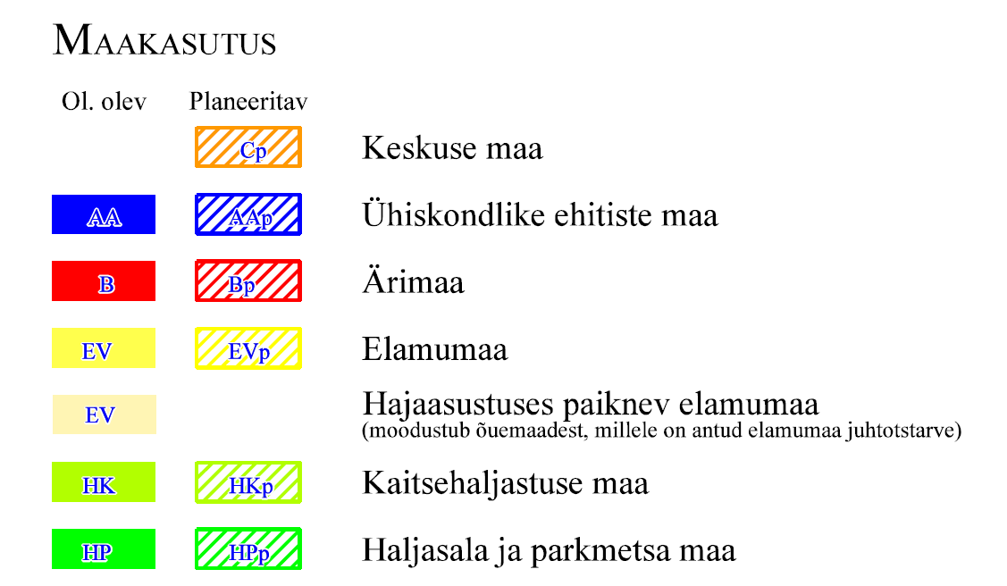

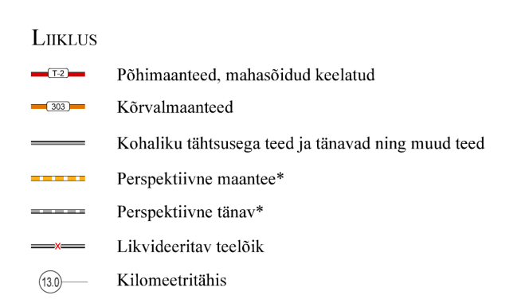

*Joonis 1. Väljavõte Rae valla üldplaneeringu Maakasutuse joonisest.*

Teised lähiümbruses algatatud detailplaneeringud:

* Trelli kinnistute detailplaneering. Algatatud 28.02.2022 otsusega nr.489. Eesmärk: planeeringuala jagada elamumaa sihtotstarbega kruntideks, üheks üldkasutatava maa sihtotstarbega krundiks ja transpordimaa sihtotstarbega kruntideks.
* Suti kinnistu ja lähiala detailplaneering. Algatatud 23.02.2021 korraldusega nr.287. Eesmärk: maatulundusmaa sihtotstarbelisest hoonestamata kinnistust moodustada elamumaa ja ärimaa sihtotstarbelisi kinnistuid ning piirkonda teenindava üldkasutatava maa ja transpordimaa sihtotstarbelisi kinnistuid. Samuti määrata ehitusõigus ja hoonestustingimused, lahendada juurdepääs ja tehnovõrkudega varustamine ning haljastus.
* Viskarivälja ja Vana-Viskari kinnistute ja lähiala detailplaneering. Algatatud 11.09.2019 korraldusega nr.1099. Eesmärk: kinnistutest välja jagada äri- ja tootmismaa ning transpordimaa sihtotstarbega kinnistud, määrata ehitusõigus ja hoonestustingimused, lahendada juurdepääsud, liikluskorraldus ja tehnovõrkudega varustamine ning haljastus.
* Jaanisalu kinnistu ja lähiala detailplaneering. Algatatud 19.08.2020 korraldusega nr.1067. Eesmärk: moodustada kolm elamumaa sihtotstarbelist krunti, üks transpordimaa sihtotstarbeline kinnistu ja üks üldkasutatav maa.

Teised lähiümbruses osaliselt kehtetud detailplaneeringud:

* Graniidi 1, 3, 5, 7, 9 ja 11 kinnistute detailplaneering. Kehtestatud 18.08.2008 korraldusega nr.422.
* Ranna kinnistu ja lähiala detailplaneering. Kehtestatud 14.01.2009 otsusega nr.490. Eesmärk: äri-, tootmismaa krundid, rida- ja ühepereelamumaa krundid.

Teised lähiümbruses kehtestatud detailplaneeringud:

* Uus-Suti kinnistu detailplaneering. Kehtestatud 08.03.2005 otsusega nr.374. Eesmärk: äri- ja tootmismaa krundid.
* Uuemardi kinnistu maatükk I detailplaneering. Kehtestatud 20.06.2006 otsusega nr 13. Eesmärk: ühepereelamukrundid.
* Kirsimäe pereelamute grupi detailplaneering. Kehtestatud 19.12.2000 otsusega nr.144. Eesmärk: 1 pereelamu.
* Tulbi tee 1 kinnistu ja lähiala detailplaneering. Kehtestatud 26.02.2019 korraldusega nr.311. Eesmärk: ühest elamumaast 8 elamukrundi loomine.
* Viskari kinnistu ja lähiala detailplaneering. Kehtestatud 30.04.2019 korraldusega nr.314. Eesmärk: maatulundusmaa jagamine elamumaa, ärimaa ja tootmismaa kruntideks.
* Künnapuu tee 26 kinnistu ja lähiala detailplaneering. Kehtestatud 23.04.2019 korraldusega nr.551. Eesmärk: ühe elamumaa krundi välja jagamine.
* Graniidi tee 7, 9, 11, 13 ja 15 kinnistute ja lähiala detailplaneering. Kehtestatud 08.10.2014 korraldusega nr.1335. Eesmärk: kruntide liitmine
* Lepasalu kinnistu detailplaneering. Kehtestatud 16.01.2007 otsusega nr.213. Eesmärk: ühepereelamukrundid.
* Kaasiku III kinnistu ja lähiala detailplaneering. Kehtestatud 18.02.2014 korraldusega nr.207. Eesmärk: ühepereelamukrundid.
* Tulbi tee 6 kinnistu ja lähiala detailplaneering. Kehtestatud 20.03.2007 otsusega nr.249. Eesmärk: ühepereelamukrundid.
* Jaanivälja kinnistu detailplaneering. Kehtestatud 12.10.2004 otsusega nr.306. Eesmärk: ühepereelamukrundid.
* Niidu kinnistu detailplaneering. Kehtestatud 09.06.2008 korraldusega nr.415. Eesmärk: 3 elamukrunti.
* Tammeraja-III kinnistu detailplaneering. Kehtestatud 13.05.2008 otsusega nr.396. Eesmärk: sihtotstarbe muutmine elamumaaks.
* Kalde pereelamute grupi detailplaneering. Kehtestatud 08.10.2002 otsusega nr.378. Eesmärk: pereelamukrundid.

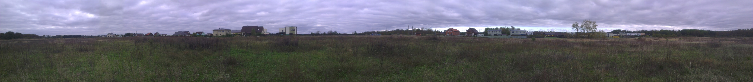

*Foto 1. Panoraamfoto vaatega Kivinuki tee 36 kinnistult Suur-Klaokse, endiste Raki ja Künnapuu kinnistutele.*

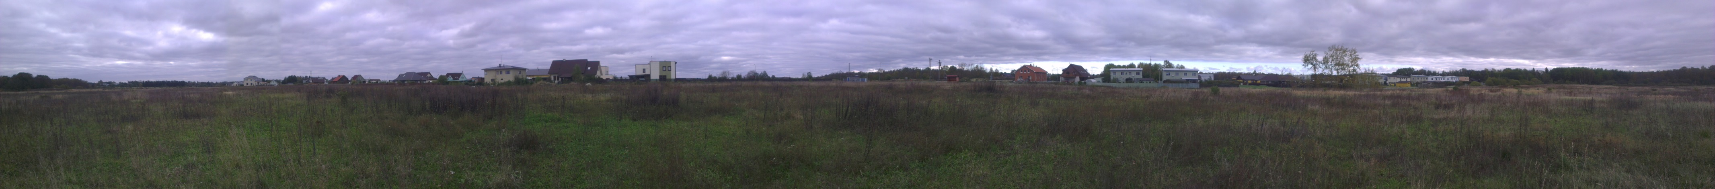

*Foto 2. Panoraamfoto vaatega Kivinuki tee 36 kinnistult Raeküla teele ja Maarjanurme kinnistule.*

## Müra.

Planeeritaval alal viis läbi mürataseme uuringu ELLE OÜ. Vastavalt töö eesmärgile, viidi müra kaardistamisel läbi lühiajalised keskkonnamüra mõõtmised detailplaneeringualale lähimate tootmisettevõtete (logistikakeskused aadressil Graniidi tee 1 ja Raeküla tee 5) vahetusläheduses. Müra mõõtmised teostati vastavalt keskkonnamüra standardile ISO 1996-2. Müra mõõdeti 2 m kõrgusel maapinnast. Müramõõteseadmena kasutati IEC 61672 klassile 1 vastavaid müramõõteseadmeid Larson Davis LD 831. Mõõtmiste käigus mõõdeti A-kaalutud ekvivalentne helirõhutase (LpAeqT), minimaalne (LpAmin) ja maksimaalne tase (LpAmax) ning müra protsentiilid (La50, La90). Müra mõõtmiste tulemusi kasutati asjakohases ulatuses tööstusmüraallikate müraemissioonide hindamisel sisendina arvutusmudelis ning arvutatud müratasemete hajumise kontrollil.

Modelleerimise tulemused näitasid, et peamine DP ala mõjutav müra pärineb Raeküla teelt, lähimate tootmisalade poolt tekitataval müral pole märkimisväärset mõju DP ala müratasemele. Elamumaadel ning haridusasutuste maa-aladel tuleb arvestada II kategooria alade piirväärtusega, mis on liiklusmüra puhul 60 dB päeval (65 dB lubatud müratundliku hoone teepoolsel küljel) ning 55 dB öösel (60 dB lubatud müratundliku hoone teepoolsel küljel).

Müratase detailplaneeringu alusel planeeritavate eluhoonete teepoolsel küljel olemasoleva liiklussageduse korral on kuni 58 dB päeval ja 50 dB öösel. Peamine müra pärineb Raeküla tee liiklusest. Kõrgemad müratasemed tekivad kõige Raeküla tee poolsemate planeeritavate eluhoonete külgedel. Kõrgeim müratase on DP ala kõige loodepoolsema ridaelamu kinnistu Raeküla tee kontaktvööndis. Planeeritava ühiskondlike hoonete maa (kooli) krundi ehitusalal on müratase päeval kuni 54 dB ja öösel kuni 46 dB. Müraolukorda kirjeldavad kaardid on esitatud järgnevatel joonistel (joonis 2 ja joonis 3). Eelnevatest tulemustest on näha, et olemasoleva liiklussageduse juures, pole II kategooria liiklusmüra päevast ega öist piirväärtust DP planeeritavate hoonete teepoolsel küljel ületatud.

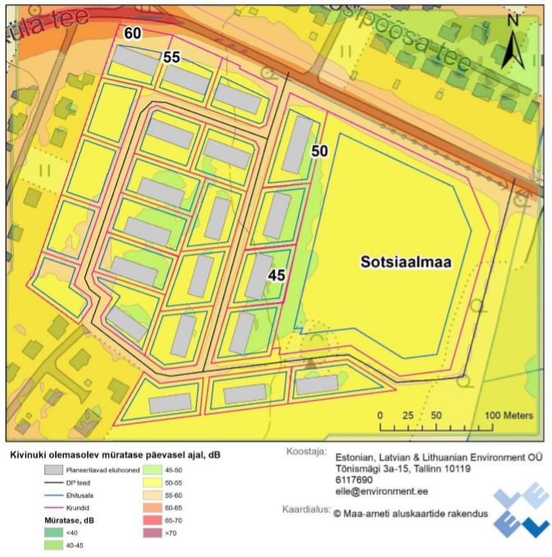

*Joonis 2. Päevane modelleeritud müra ekvivalenttase.*

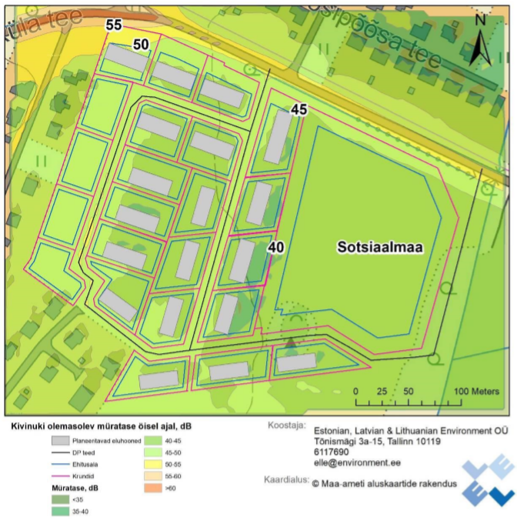

*Joonis 3. Öine modelleeritud müra ekvivalenttase.*

Prognoositav 2038.a. liiklussageduse kasv tõstab modelleerimisele tuginedes detailplaneeringu alal mürataset, sõltuvalt konkreetsest asukohast, kuni 1 dB. Müratase detailplaneeringu alusel planeeritavate eluhoonete teepoolsel küljel perspektiivse liiklussageduse korral on kuni 59 dB päeval ja 51 dB öösel. Peamine müra pärineb Raeküla tee liiklusest. Kõrgemad müratasemed tekivad kõige Raeküla tee poolsemate planeeritavate ridaelamute ja paarismajade külgedel. Kõrgeim müratase on DP ala kõige loodepoolsema ridaelamukinnistu Raeküla tee kontaktvööndis. Planeeritava ühiskondlike hoonete maa (kooli) krundi ehitusalal on müratase päeval kuni 54 dB ja öösel kuni 46 dB. Müraolukorda kirjeldavad kaardid on esitatud järgnevatel joonistel (joonis 4 ja joonis 5). Eelnevatest tulemustest on näha, et olemasoleva liiklussageduse juures, pole II kategooria liiklusmüra päevast ega öist piirväärtust DP planeeritavate hoonete teepoolsel küljel ületatud.

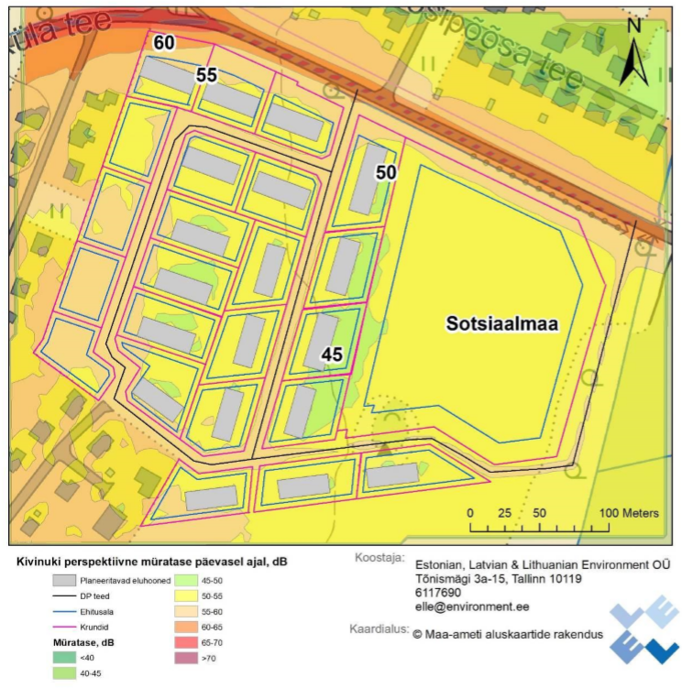

*Joonis 4. Päevane modelleeritud müra ekvivalenttase perspektiivse liiklussageduse juures.*

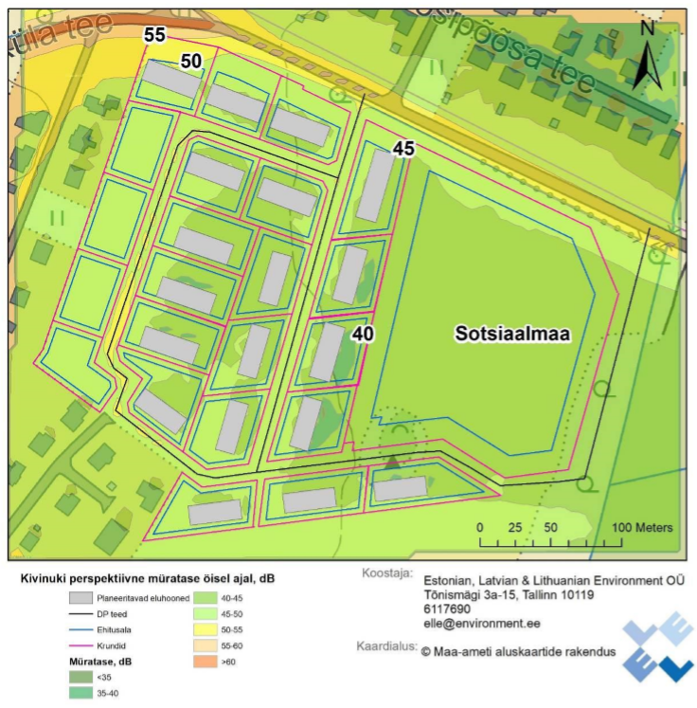

*Joonis 5. Öine modelleeritud müra ekvivalenttase perspektiivse liiklussageduse juures.*

Lisaks tuleb jälgida, et tööstuste põhjustatud müratasemed ei tohi detailplaneeringu alal ületada KeM määrus nr 71 kehtestatud II kategooria tööstusmüra piirväärtust. Tööstusmüra maksimaalsed helirõhutasemed müratundlike hoonetega aladel ei tohi ületada päeval 85 dB ja öösel 75 dB (KeM määrus nr 71 § 6 lg 2).

## Kitsendused.

Planeeritaval alal asub Raeküla tee nr 11334 teekaitsevöönd 30 m (EhS § 71 lg 2). Riigitee kaitsevööndis on keelatud tegevused vastavalt EhS § 70 lg 2 ja § 72 lg 1, sh on keelatud ehitada ehitusloakohustuslikku teist ehitist. Riigitee kaitsevööndis kehtivatest piirangutest võib kõrvale kalduda Transpordiameti nõusolekul vastavalt EhS § 70 lg 3.

Kivinuki tee 36:

* Isiklik kasutusõigus Fortum Termest AS (registrikood 10066299, Tallinna linn) kasuks. Õigus sisuga vastavalt 01.02.2007 lepingu punktile 7.4. ja lepingu lisaks olevale plaanile.
* Isiklik kasutusõigus Aktsiaselts ELVESO (registrikood 10096975, Rae vald) kasuks. Õigus sisuga vastavalt 01.02.2007 lepingu punktile 7.4. ja lepingu lisaks olevale plaanile.
* Isiklik kasutusõigus Aktsiaselts ELVESO (registrikood [10096975](https://kinnistusraamat.rik.ee/PealeheOtsinguTulemus.aspx?nimi=10096975)) kasuks. Tähtajatu isklik kasutusõigus tehnorajatise ehitamiseks, omamiseks ja kasutamiseks kasutusõiguse alal vastavalt 04.02.2009.a lepingu punktile 3.1. ja 4.1. ning lepingu lisaks olevale plaanile.
* Isiklik kasutusõigus Rae vald kasuks. Tähtajatu ja tasuta isiklik kasutusõigus avalikult kasutatava kergliiklustee ja tänavavalgustuse ehitamiseks, omamiseks, kasutamiseks, hooldamiseks, asendamiseks, remontimiseks ja likvideerimiseks ning muul viisil ekspluateerimiseks vastavalt 31.10.2017 lepingu punktile 3. ja lepingu lisaks olevale plaanile.

Maarjanurme:

* Isiklik kasutusõigus Kivinuka Kinnisvara osaühing (registrikood 10180575) kasuks. Tähtajatu isiklik kasutusõigus sadeveekanalisatsioonitrassi kaitsevööndi ulatuses sadeveekanalisatsioonitrassi ehitamiseks, omamiseks, majandamiseks, remontimiseks, korrashoiuks, hooldamiseks, asendamiseks, kasutamiseks, kasutusse andmiseks ja muul viisil ekspluateerimiseks sadeveekanalisatsioonitrassi talitluse tagamise eesmärgil, vastavalt 21.08.2008 lepingule ja lepingu lisaks olevale plaanile.
* Isiklik kasutusõigus tehnovõrgu või rajatise seadmiseks Rae vald kasuks. Asjaõigusseaduse § 1581 järgne tähtajatu isiklik kasutusõigus avalikuks kasutamiseks ette nähtud sõidutee, kergliiklustee ja tänavavalgustuse ehitamiseks, omamiseks, kasutamiseks, hooldamiseks, asendamiseks, remontimiseks ja likvideerimiseks ning muul viisil ekspluateerimiseks vastavalt 13.11.2017. a sõlmitud lepingu punktile kolm (3) ja lepingu lisaks olevale plaanile.

Suur-Klaokse:

* Isiklik kasutusõigus Aktsiaselts ELVESO (registrikood 10096975) kasuks. Tähtajatu isiklik kasutusõigus ühisveevärgi ja kanalisatsioonitrassi paigaldamiseks, remontimiseks, korrashoiuks, hooldamiseks, omamiseks ja kasutamiseks vastavalt 13.04.2007.a. lepingu lisaks olevale plaanile.
* Isiklik kasutusõigus osaühing Jaotusvõrk (registrikood 11050857, Tallinna linn) kasuks. Tähtajatu isiklik kasutusõigus Elektrivõrgu kaitsevööndi ulatuses Kinnistu elektrivõrgu majandamiseks vastavalt 19.11.2007.a. sõlmitud lepingu puntidele kolm (3.) ja neli (4.) ning lepingu lisaks olevale plaanile.
* Isiklik kasutusõigus tehnovõrgu või rajatise seadmiseks Fortum Termest AS (registrikood 10066299) kasuks. Tähtajatu isiklik kasutusõigus kinnistuga püsivalt ühendatud gaasijaotustorustiku (tehnorajatised) ehitamiseks ja kasutamiseks vastavalt 01.07.2009 lepingu punktidele kaks üks (2.1.) kuni kaks viisteist (2.15) ning lepingu lisaks olevale plaanile.
* Isiklik kasutusõigus Rae vald kasuks. Asjaõigusseaduse § 158¹ järgne tähtajatu isiklik kasutusõigus avalikuks kasutamiseks ette nähtud sõidutee, kergliiklustee ja tänavavalgustuse ehitamiseks, omamiseks, kasutamiseks, hooldamiseks, asendamiseks, remontimiseks ja likvideerimiseks ning muul viisil ekspluateerimiseks vastavalt 20.11.2017. a sõlmitud lepingu punktile kolm (3) ja lepingu lisaks olevale plaanile.
* Isiklik kasutusõigus tehnovõrgu või rajatise seadmiseks Rae vald kasuks. Asjaõigusseaduse § 158¹ järgne tähtajatu isiklik kasutusõigus avalikuks kasutamiseks ette nähtud kergliiklustee ja tänavavalgustuse ehitamiseks, omamiseks, kasutamiseks, hooldamiseks, asendamiseks, remontimiseks ja likvideerimiseks ning muul viisil ekspluateerimiseks vastavalt 01.03.2018. a sõlmitud lepingu punktile kolm (3) ja lepingu lisaks olevale plaanile.

# Planeeringu lahendus.

Detailplaneeringu elluviimise järgselt täiendavate avariiolukordade tekkimist ette ei ole näha. Õnnetuste vältimiseks tuleb kinni pidada ehitusprojektis ning tööohutust määravates dokumentides esitatud nõuetest. Ehitusprotsessis tuleb kasutada vaid kvaliteetseid ehitusmaterjale ning ehitusmasinaid tuleb hooldada, et vältida võimalikku keskkonnareostust nt lekete näol. Töötajad peavad olema spetsiaalse hariduse ja teadmistega. Ohuolukorra tekkimisel tuleb viivitamatult teavitada vastavaid ametkondi ning tagada päästjate ja vastavate spetsialistide ligipääs sündmuskohale. Mõju on kõige suurem ehitamise ajal, pärast ehitust täiendavat negatiivset mõju keskkonnale ette ei ole näha. Võimalikud lisamõjud ja ohud vaadatakse üle ehitusprojekti käigus.

Planeeritav ala on kaitsmata ja nõrgalt kaitstud põhjaveega alal. Sellest johtuvalt ei nähta antud planeeringuga ette põhjavee kasutuselevõttu. Samuti tuleb vältida võimalike keskkonnale ohtlike ainete otsest kontakti pinnasega veel enam nende imbumist pinnasesse. Leevendava meetmena võiks kõiki vundamendikaeviseid mitte rajada samaaegselt. Mõju oleks kokkuvõttes pikaajalisem, kui korraga kõikide hoonete ehitamisel, kuid väiksema ulatusega. Mida kiiremini ehitatakse valmis vundamendid, seda lühem on kaevistest vee välja pumpamise aeg. Reovee sh saastunud vee kui teiste keskkonnale ohtlike vedelike juhtimine Raeküla ja Graniidi teel olevatesse kraavidesse pole lubatud. Planeeritava ühiskondliku hoone kinnistu alalt kogutav sadevesi juhitakse läbi õli- ja liivapüüduri Graniidi teel olevasse kraavi. Õli- ja liivapüüduri orienteeruv asukoht on näidatud tehnovõrkude koondplaanil DP-5.

Tuleb jälgida, et ehitustegevusega kui ka edaspidise liiklusega kaasnevad müra- ja vibratsioonitasemed ei ületaks ümbruskonnas keskkonnaministri 16.12.2016 määruse nr 71 „Välisõhus leviva müra normtasemed ja mürataseme mõõtmise, määramise ja hindamise meetodid“ lisa 1 ja sotsiaalministri 17.05.2002 määrusega nr 78 „Vibratsiooni piirväärtused elamutes ja ühiskasutusega hoonetes ning vibratsiooni mõõtmise meetodid“ kehtestatud ehitusmüra ja vibratsiooni piirväärtusi. Ehitusmüra tasemed ei tohi lähedusesse jäävatel elamualadel ajavahemikus 21.00-07.00 ületada KeM määrus nr 71 lisas 1 toodud normtaset. Impulssmüra piirväärtusena rakendatakse asjakohase mürakategooria tööstusmüra normtaset. Impulssmüra põhjustavat tööd võib teha tööpäevadel kella 07.00-19.00. Vastavalt ELLE OÜ poolt tehtud mudelile jääb liiklusmüra normipiiridese (vt. punkt 2.5. Müra).

## Hoonestustingimused.

Detailplaneeringuga moodustatakse 23 uut elamumaa sihtotstarbega krunti, millest 4 on paariselamu krundid ja ülejäänud ridaelamu krundid. Kruntide suurused jäävad vahemikku 2000 – 3000 m². Planeeringu käigus moodustatakse lisaks 11 transpordimaa krunti, 1 ühiskondlike hoonete maa krunt ja 1 maatulundusmaa krunt. Olemasolevad ja planeeritud krundipiirid on toodud planeeringu põhijoonisel DP-4.

Kruntide ehituskeeluala on üldjuhul 4 meetrit krundipiirist ja on toodud põhijoonisel DP-4. Kruntidel nr 1 2, 3 ja 4 on ettenähtud kaksikelamu, milledel ehitusaluseks maksimaalseks pinnaks on 300 m². Kruntidele nr 5 kuni 10, 12, 15 kuni 19, 22 kuni 25 ja 27 kuni 29 on ettenähtud 4 boksiga ridaelamud. Nelja boksiga ridaelamu kruntidel on maksimaalseks ehitusaluseks pinnaks 480 m², täisehitusprotsent maksimaalselt kuni 20%. Elamukruntidele võib ehitada kahekorruselise elamu kõrgusega kuni 8 meetrit. Ühiskondlike hoonete maa krundile 3-korruselise kõrgusega kuni 15 meetrit. Minimaalne hoonete vaheline kaugus on 8 meetrit. Katuse kalle on 0º÷15º.

Paariselamu juurde võib rajada kuni 2 abihoonet, ehitusaluse pinnaga kokku kuni 80 m², abihoonete korruselisus on 1 ja kõrgus kuni 5 m. Paariselamu ja abihoone(te) summaarne ehitusalune pind ei tohi ületada krundile lubatud maksimaalset ehitusalust pinda. Ridaelamute kõik abiruumid tuleb projekteerida põhihoone mahus, kuna abihooneid ridaelamute kruntidele ei ole lubatud.

Hoonete projekteerimisel järgida energiatõhususe miinimumnõudeid (Ettevõtlus- ja infotehnoloogiaministri 11.12.2018 määruses nr 63 „Hoone energiatõhususe miinimumnõuded“) ning arvestada aastal 2020 kehtima hakanud liginullenergiahoone projekteerimisnormidega.

Kaksik- ja ridaelamute ±0,00 on vahemikus +0,30 kuni +0,50 planeeritavast maapinna kõrgusest. Hoonete täpne ±0,00 määratakse hoonete ehitusprojektis.

Planeeritavate hoonete kõrgusmahtude planeerimisel on vastavalt eelnevale toodule tagatud teiste olemasolevate kui ka planeeritavate hoonete piisav insolatsioon, kuna on arvestatud EVS-EN 17037: 2019+A1:2021 „Päevavalgus hoonetes“ nõuetega.

Lisaks planeeritavate hoonete tehnoseadmete (soojuspumbad, kliimaseadmed, ventilatsioon jms) valikule ja paigutamisele tuleb arvestada ka naaberhoonete paiknemisega, et tehnoseadmete müra ei ületaks ümbruskonna elamualadel keskkonnaministri 16.12.2016. a määruse nr 71 „Välisõhus leviva müra normtasemed ja mürataseme mõõtmise, määramise ja hindamise meetodid” lisa 1 normtasemeid.

Normidele vastava radoonitaseme saavutamiseks hoones tuleks projekteerimisel kindlasti arvestada radooni kaitsega so. kasutada radoonikilet ja vundamendi tuulutust (radoonikaevud). Kõik vundamenti läbivad kommunikatsioonid tuleb hoolikalt hermetiseerida. Lisaks nõuetele vastav ventilatsioon. Vundamendi soovitame projekteerida selliselt, et radoonitõkkekilest oleks võimalikult vähe läbiviike (elektrikaableid tagasitäitesse ei ole soovitav projekteerida). Siseruumides tuleb tagada radooniohutu keskkond vastavalt EVS 840:2017 „Juhised radoonikaitse meetmete kasutamiseks uutes ja olemasolevates hoonetes“ toodule.

Krundid nr 5, 12, 15 ja 25 asuvad riigimaantee Raeküla tee T-11334 maanteekaitse vööndis ning selle projekteerimisel tuleb arvestada müra summutavate materjalidega kolmekordsete pakett-akendega, tubade paigutamisega ja seinte mürakindlamate konstruktsioonidega. Selliste meetmetega tagatakse paremad elutingimused elu- ja magamistubades. Kõige müratundlikumad ruumid nagu näiteks magamistoad tuleks võimalusel planeerida planeeringuala ümbritsevate teede vastasküljele. Hoonete planeerimisel ning rajamisel tuleb järgida Eestis kehtivat standardit EVS 842:2003 "Ehitiste heliisolatsiooninõuded. Kaitse müra eest". Detailplaneeringualale planeeritavate eluhoonete puhul tuleks mürarikkamal fassaadil kasutada materjale, mille õhumüra isolatsiooni indeks on soovitavalt 35 dB.

Hoonestusviis lahtine. Välisviimistluseks võib kasutada kivi, krohvi või puitu. Katusekatte värviks valida tume toon (must, tumehall, tumepruun).

Kõikide kavandatavate hoonete eskiisprojektid tuleb eelnevalt kooskõlastada Rae Vallavalitsusega. Kooli ehitusloa taotlemisel esitada dokumendid terviseametile kooskõlastamiseks.

Fassaadikujunduse lahenduses arvestada naaberhoonete üldilmega.

Väga oluline alal moodustuva struktuuri tervikluse seisukohalt on planeeritavale alale kavandavate hoonete puhul see, et kavandatavatest hoonetest moodustuks hoonete grupp , mis sobib ümbritsevasse keskkonda ja mille tulemusena paraneb elukvaliteet antud piirkonnas.

Siseplaneeringu osas piiranguid ei seata. Hoone arhitektuurne vormikeel peab olema piisavalt atraktiivne, antud asukoha vääriline ja ala väärtustav.

## Territooriumi bilanss.

*Tabel 3. Territooriumi bilanss*



## Andmed kruntide moodustamise kohta.

*Tabel 4. Andmed kruntide moodustamise kohta.*

|  |  |  |  |  |  |  |  |
| --- | --- | --- | --- | --- | --- | --- | --- |
| Pos. nr. | Aadress | Krundi planeeritud sihtotstarve (vastavalt katastriüksuse liigile) | Krundi planeeritud suurus m | Moodust. Kinnistutest k.a. /riigi, linna maa | Liidetavate-lahutavate osade suurused | | Osade senine sihtotstarve (vastavalt katastriüksuse liigile) |
| 1 | 2 | 3 | 4 | 5 | 6 | | 7 |
|  |  |  |  |  |  | |  |
| 1 |  | EE2 100% | 2000 | Kivinuki tee 36 65301:002:0447 | -2000 | | M 100% |
| 2 |  | EE2 100% | 2000 | -2000 | |
| 3 |  | EE2 100% | 2000 | -2000 | |
| 4 |  | EE2 100% | 2000 | -2000 | |
| 5 |  | EEr 100% | 2610 | -2610 | |
| 6 |  | EEr 100% | 2400 | -2400 | |
| 7A |  | EEr 100% | 1437 | -1437 | |
| 8A |  | EEr 100% | 1067 | -1067 | |
| 9A |  | EEr 100% | 1067 | -1067 | |
| 10A |  | EEr 100% | 1385 | -1385 | |
| 11A |  | L 100% | 3781 | -3781 | |
| 12A |  | EEr 100% | 1712 | -1712 | |
| Pos. nr. | Aadress | Krundi planeeritud sihtotstarve (vastavalt katastriüksuse liigile) | Krundi planeeritud suurus m | Moodust. Kinnistutest k.a. /riigi, linna maa | Liidetavate-lahutavate osade suurused | | Osade senine sihtotstarve (vastavalt katastriüksuse liigile) |
| 13 |  | L 100% | 475 |  | -475 | |  |
| 18A |  | EEr 100% | 1526 | -1526 | |
| 19 |  | EEr 100% | 2400 | -2400 | |
| 20 |  | L 100% | 974 | Kivinuki tee 36 65301:002:0447 | -974 | | M 100% |
| 21A |  | L 100% | 1250 | -1250 | |
| 22 |  | EEr 100% | 2400 | -2400 | |
| 23A |  | EEr 100% | 1342 | -1342 | |
| 30A |  | L 100% | 32 | -32 | |
| 33A |  | Üh 100% | 9927 | -9927 | |
|  |  |  |  |  |  | |  |
| 7B |  | EEr 100% | 963 | Maarjanurme 65301:002:0448 | -963 | | M 100% |
| 8B |  | EEr 100% | 1333 | -1333 | |
| 9B |  | EEr 100% | 1333 | -1333 | |
| 10B |  | EEr 100% | 1015 | -1015 | |
| 11B |  | L 100% | 261 | -261 | |
| 12B |  | EEr 100% | 688 | -688 | |
| 14 |  | L 100% | 1640 | -1640 | |
| 15 |  | EEr 100% | 2400 | -2400 | |
| 16 |  | EEr 100% | 2400 | -2400 | |
| 17 |  | EEr 100% | 2400 | -2400 | |
| 18B |  | EEr 100% | 874 | -874 | |
| 21B |  | L 100% | 328 | -328 | |
| 23B |  | EEr 100% | 1058 | -1058 | |
| 24 |  | EEr 100% | 2400 | -2400 | |
| 25 |  | EEr 100% | 2400 | -2400 | |
| 26 |  | L 100% | 2885 | -2885 | |
| 32 |  | L 100% | 1108 | -1108 | |
| 33B |  | Üh 100% | 14406 | -14406 | |
| 34 |  | L 100% | 579 | -579 | |
|  |  |  |  |  |  | |  |
| 27 |  | EEr 100% | 2400 | Suur-Klaokse 65301:002:0451 | -2400 | | M 100% |
| 28 |  | EEr 100% | 2401 | -2401 | |
| 29 |  | EEr 100% | 2410 | -2410 | |
| 30B |  | L 100% | 4079 | -4079 | |
| 31 |  | L 100% | 3543 | -3543 | |
| 33C |  | Üh 100% | 4797 | -4797 | |
| Pos. nr. | Aadress | Krundi planeeritud sihtotstarve (vastavalt katastriüksuse liigile) | Krundi planeeritud suurus m | Moodust. Kinnistutest k.a. /riigi, linna maa | Liidetavate-lahutavate osade suurused | | Osade senine sihtotstarve (vastavalt katastriüksuse liigile) |
| 35 |  | L 100% | 541 |  | -541 | |  |
| 36 |  | M 100% | 12407 | -12407 | |
|  |  |  |  |  |  | |  |
| 7 |  | EEr 100% | 2400 | Kivinuki tee 36 | 7A | 1437 | M 100% |
| Maarjanurme | 7B | 963 | M 100% |
|  |  |  |  |  |  |  |  |
| 8 |  | EEr 100% | 2400 | Kivinuki tee 36 | 8A | 1067 | M 100% |
| Maarjanurme | 8B | 1333 | M 100% |
|  |  |  |  |  |  |  |  |
| 9 |  | EEr 100% | 2400 | Kivinuki tee 36 | 9A | 1067 | M 100% |
| Maarjanurme | 9B | 1333 | M 100% |
|  |  |  |  |  |  |  |  |
| 10 |  | EEr 100% | 2400 | Kivinuki tee 36 | 10A | 1385 | M 100% |
| Maarjanurme | 10B | 1015 | M 100% |
|  |  |  |  |  |  |  |  |
| 11 |  | L 100% | 4042 | Kivinuki tee 36 | 11A | 3781 | M 100% |
| Maarjanurme | 11B | 261 | M 100% |
|  |  |  |  |  |  |  |  |
| 12 |  | EEr 100% | 2400 | Kivinuki tee 36 | 12A | 1712 | M 100% |
| Maarjanurme | 12B | 688 | M 100% |
|  |  |  |  |  |  |  |  |
| 18 |  | EEr 100% | 2400 | Kivinuki tee 36 | 18A | 1526 | M 100% |
| Maarjanurme | 18B | 874 | M 100% |
|  |  |  |  |  |  |  |  |
| 21 |  | L 100% | 1578 | Kivinuki tee 36 | 21A | 1250 | M 100% |
| Maarjanurme | 21B | 328 | M 100% |
|  |  |  |  |  |  |  |  |
| 23 |  | EEr 100% | 2400 | Kivinuki tee 36 | 23A | 1342 | M 100% |
| Maarjanurme | 23B | 1058 | M 100% |
|  |  |  |  |  |  |  |  |
| 30 |  | L 100% | 4111 | Kivinuki tee 36 | 30A | 32 | M 100% |
| Suur-Klaokse | 30B | 4079 | M 100% |
|  |  |  |  |  |  |  |  |
| 33 |  | Üh 100% | 29130 | Kivinuki tee 36 | 33A | 9927 | M 100% |
| Maarjanurme | 33B | 14406 | M 100% |
| Suur-Klaokse | 33C | 4797 | M 100% |

## Kruntide ehitusõigus.

*Tabel 5-1. Kruntide ehitusõigus.*



*Tabel 5-2. Kruntide ehitusõigus.*



*Tabel 5-3. Kruntide ehitusõigus.*



## Kuritegevuse riske vähendavad nõuded ja tingimused.

Eestis on koostatud standard EVS 809-1:2002 Kuritegevuse ennetamine. Linna-planeerimine ja arhitektuur. Osa 1: Linnaplaneerimine, 29.11.2002.a. Antud standard puudutab probleeme ja annab soovitusi linnalisele keskkonnale. Läbi planeeringu on võimalik tuua välja mõned probleemid ja anda soovitused edaspidiseks projekteerimiseks ning turvalisuse tõstmiseks.

Ala turvalisuse tõstmiseks näha ette uste lukustamine ja õueala valgustamine. Samuti ööpäevaringse valve korraldamine ja valvetehnika paigaldamine nii hoones, kui ka õuealal. Loomulikult ei paranda planeerimine üksi eksisteerivat kuritegevust. Vajalik on ka kinnistu omanike huvi ja initsiatiiv.

Turvalisem keskkond on materiaalsele ja sotsiaalsele keskkonnale suunatud ohutus- ja julgeolekupoliitika tulemus.

Halvasti korrashoitud alad ja hoonestus võivad luua mulje peremehe puudumisest, ohust ja hooletusse jätmisest. Korrashoid on oluline tegur tõstmaks ümbruses turvalisuse tunnet.

Olulist mõju avaldab see, kuidas piirkond on kasutusel aastaringselt. Lukustatavad uksed ja tõkkepuud teedele ei anna reeglina tulemusi ning samas tekitab see probleeme kiire juurdepääsu tagamisel õnnetuse korral Päästeteenistuse autodele. Parema tulemuse tagamiseks korraldada alal pidev järelevalve hoonetele ning hoonetele paigaldada turvauksed ja –aknad.

## Tuleohutus.

Projekteerimisel järgida EVS 812-6:2012/A2:2017 „Ehitiste tuleohutus” Osa 6: Tuletõrje veevarustus sätestatut. Ehitised ja selle osad jaotatakse tuleohutusest lähtuvalt järgmiselt:

1) tulekindel (tähis TP1) – ehitise kandekonstruktsioon ei tohi ettenähtud aja jooksul tulekahjus variseda, kusjuures üldjuhul sellise ehitise kandekonstruktsioon tulekahjus ei varise;

2) tuldtakistav (tähis TP2) – ehitise kandekonstruktsioon ei tohi ettenähtud aja jooksul tulekahjus variseda, kusjuures ettenähtud aeg on lühem tulekindla ehitise suhtes ettenähtud ajast;

3) tuldkartev (tähis TP3) – ehitise kandekonstruktsioonile ei seata nõudeid kandekonstruktsiooni tulepüsivuse suhtes.

Lähtudes hoone kasutusviisist, korruselisusest, kõrgusest ja pindalast kuuluvad alal olevad elamud TP3 tulepüsivusklassi ja ühiskondlik hoone TP1 tulepüsivusklassi.

Detailplaneeringuga on ettenähtud tuletõrje veevõtukohad – hüdrantide asukohad. Hüdrandid saavad veetoite rajatavast veevarustussüsteemist. Hüdrantide asukohad on toodud tehnovõrkude joonisel DP-5 ja paiknevad planeeritavatel transpordimaa kruntidel elamumaa kruntide number 1 ja 15 ees ning elamumaa krundi 29 ja ühiskondliku hoone krundi 33 vahel. Hüdrantide tööraadius on 150 m ning on tähistatud tehnovõrkude joonisel DP-5 helesinise ringiga. Lisaks on Raeküla tee ääres olemas olev hüdrant „Tallinn“, mille tööraadius katab osaliselt ka planeeritavat ühiskondliku hoone krunti. Koolihoone kinnistule tulekustutusvee 15 l/s tagamiseks on hüdrantidest puudujääva veekoguse tagamiseks vaja paigaldada tuletõrje veemahuti V=54m³.

Tule levik ühelt ehitiselt teisele ei tohi ohustada inimeste turvalisust ega põhjustada olulist majanduslikku või ühiskondlikku kahju.

Planeeringualal on tagatud minimaalne hoonete vaheline kaugus, mis on 8 m.

Hoonete vaheline kuja peab takistama tule levikut teistele hoonetele, kusjuures juhul, kui hoonete vahelise kuja laius on alla 8 m, tuleb tule leviku piiramine tagada ehituslike või muude abinõudega.

## Haljastus ja heakord.

Planeeritaval alal puudub peaaegu terviklikult kõrghaljastus, kuna on tegemist endise põllumaaga.

Vastavalt kehtestatud Rae valla üldplaneeringule on planeeritud, et elamukrundil iga 300 m² kohta on vähemalt 1 puu, mille täiskasvamiskõrgus on minimaalselt 6 m. Soovituslikud liigid: serbia kuusk, läiklehine pärn, must pappel, pooppuu, pihlakas. Raeküla tee äärsetele elamukruntidele planeerida kõrghaljastus Raeküla tee poolsesse serva. Teistel kruntidel võimalusel põhjapoolsesse serva. Ühiskondlike hoonete maa krundil tuleks kavandada kõrghaljastust terve krundi ümber, ühiskondlike ehitiste maa krundil peab 20 % krundi pinnast olema haljasala. Planeeringut läbiv Graniidi tee külgneb ühelt poolt olemas oleva metsatukaga ja teiselt poolt ühiskondlike hoonete krunt, mille serva on planeeritud kõrghaljastus. Põhijoonisel on toodud soovituslik kõrghaljastuse ettepanek. Haljastuse täpsem asukoht sh liigid antakse eraldi projektis.

Kõikidel moodustavatel väikeelamute kruntidel näha ette tänavapoolsed piirded ühtse stiiliga, mis peavad sobituma elamu arhitektuuriga. Tänavapoolsed piirded võivad olla, kas puitlattpiire või võrkpiire hekiga. Tänavapoolne piire on kõrgusega 1,5 m maapinnast. Krunte omavahel eraldavad piirded võivad olla võrkpiire või võrkpiire hekiga ja kõrgusega kuni 1,5 m. Ühiskondlike ehitiste maa krundi ümber võib olla kuni 1,8 m kõrgune piire. Piirded ei ole kohustuslikud. Piirded ei tohi avaneda tänava poole.

Tänavapoolse piirde fragment kuulub lahutamatu osana ehitusprojekti eelprojekti mahu koosseisu.

Vertikaalplaneerimine lahendatakse hoone ehitusprojekti staadiumis ja lahendusega tuleb tagada, et sademevesi ei valguks kõrval maaüksustele. Likvideeritava kasvu-pinnase käitlemine peab toimuma vastavalt jäätmehoolduseeskirjadele. Hoonete ja tehnovõrkude projekteerimisel tuleb tagada istutatavate puude ning ehitiste vahelised kujad vastavalt EVS 843:2016 tabeli 9.13 nõuetele.

## Jäätmete prognoos ja käitlemine.

Kruntidele on planeeritud paigaldada tühjendatavad konteinerid jäätmete kogumiseks. Jäätmekäitlus tuleb korraldada vastavalt jäätmeseadusele ja Rae valla jäätmehoolduseeskirja ning jäätmevedaja kehtestatud nõudeid konteineri ja selle asukoha suhtes. Kui konteiner asub lähemal kui 3 meetrit naaberkinnistu piirist, on tarvilik naabri kooskõlastus.

Jäätmete mahuteid tuleb tühjendada sagedusega, mis väldib mahutite ületäitumise, haisu tekke ja ümbruskonna reostuse. Jäätmete kogumist tuleb läbi viia sorteeritult, et võimaldada jäätmete taaskasutamist ja kõrvaldamist (viimist keskkonda ) ning luua võimalused ohtlike jäätmete kogumiseks ja äraveoks spetsiaalsetesse ladustamiskohtadesse.

Ehitustöödel tekkivad jäätmed kuuluvad kas taaskasutamisele, äravedamisele vastavat jäätmeveoluba omava ettevõtja poolt, kõrvaldamisele spetsiaalses ehitusjäätmete ladustuspaigas vastavalt ladustuskoha kasutuseeskirjadele või antakse töötlemiseks üle vastavat jäätmeluba omavale jäätmekäitlusettevõttele. Ehitusjäätmete tekkimisel on valdaja kohustatud rakendama kõiki tehnoloogilisi ja muid võimalusi ehitusjäätmete liikide kaupa kogumiseks ja rakendama kõiki võimalusi taaskasutamiseks.

## Teed ning liikluskorraldus.

Tänavavõrgu planeerimisel on lähtutud Rae valla üldplaneeringu (kehtestatud Rae Vallavolikogu 21.mai 2013.a. nr 462); liikluskorralduse lahendustest, olemasolevast teedevõrgustikust ja koostatud detailplaneeringute liikluslahendustest.

Riigiteelt Raeküla tee 11334 põhja lõuna suunas saab alguse projekteeritav tee, mis jätkub edasi Kivinuki teele ja viib uutele tekkinud kruntidele. Raeküla teel kehtiv kiiruspiirang 50 km/h.

Planeeritavad teed on avalikuks kasutamiseks ja antakse üle peale kasutusloa saamist valla omandisse haldamiseks ja hooldamiseks. Tee maa-ala laiuseks on võetud 14,5 m. Sõidutee laiuseks on 4,5 m, mis vastab EVS 843:2016 „Linnatänavad” tabelile 6.7 Juurdepääsude ristlõiked tasemele hea. Sõidutee kõrvale on planeeritud jalgratta- ja jalgtee laiusega 3,0 m, mis vastab EVS 843:2016 „Linnatänavad” tabelile 8.1 tasemele hea. Sõidutee ja jalgratta- ning jalgtee on eraldatud mururibaga. Planeeringuala kvartalisisese liikluse rahustamiseks kasutatakse tõstetud ristmikke ja pikematele sirgetele on ette nähtud künnised kõrgusega 10 cm. Künniste võimalikud asukohad on toodud põhijoonisel, tehnoplaanil kui ka vertikaalplaneerimise ja lõiked joonisel ning paiknevad kinnistute 8 ja 29 soovituslike juurdepääsude ning kinnistute 23 ja 24 piiri juures. Künniste täpne arv kui ka asukohad määratakse hilisemas teeprojektis. Künniste asukohtade valiku juures tuleb jälgida, et oleks tagatud jalakäijate turvaline teeületus planeeritava ühiskondlike hoonete krundi juures. Kõik teed on planeeritud asfalteeritud kattega. Teede ja elamukruntide piiride vahelisele alale jääb mururiba. Kruntide sissesõiduteede alla ei tohi jääda planeeritavate trasside liitumispunktid.

Planeeritavate teede projektsed kõrgused kui ka teede lõiked koos planeeritavate ja olemasolevate trassidega on toodud eraldi joonisel DP-6 Vertikaalplaneerimine ja lõiked.

Joonisele kantud kõik riigitee ristumiskohtade nähtavuskolmnurgad vastavalt majandus- ja taristuministri 05.08.2015 määruses nr 106 „Tee projekteerimise normid“ lisa „Maanteede projekteerimisnormid“ punkt 5.2.7, tabelid 5.1, 5.2 lähtetasemel rahuldav (projektkiirus 50 km/h) ja külgnähtavus (tabel 2.14, projektkiirus 50 km/h, lähtetase rahuldav)

Seoses lisanduva liiklusega on ette nähtud rajada riigiteele 11334 (Raeküla tee) km 1,30 ringristmik (Graniidi tänava pikendusele), mis toimib antud asukohas liiklust rahustava meetmena. Ringristmiku lähedusse on planeeritud kaks bussipeatust silmas pidades koolimaja vajadusi. Bussipeatuse tüübiks on valitud - avatud tasku laiusega 3,0m, pikkusega 18,0m EVS 843:2016 „Linnatänavad” (Tabel 6.36).

11334 Raeküla tee km 0,91-1,30 aasta keskmine ööpäevane liiklussagedus on 2017. a andmetel 687 autot/ööp, Kivinuki tee ristmikuga külgnevas lõigus 1816 autot/ööp.

Ringristmiku jaotusringi läbimõõduks on valitud 19 meetrit, mis on kooskõlas EVS 843:2016 „Linnatänavad” standardiga (Tabel 7.11 — Erineva jaotusringi mõõtmetega ringristmike rakendamise tingimused, d= 12 m kuni 20 m). Ringristmiku üherajalise sõidutee laiuseks on valitud 8,0 meetrit koos 2,0 meetri laiuse kitsendiga (EVS 843:2016 „Linnatänavad” (Tabel 7.12).

Arendusega seotud teed tuleb rajada ning nähtavust piiravad takistused (istandik, puu, põõsas või liiklusele ohtlik rajatis) kõrvaldada (alus EhS § 72 lg 2) enne planeeringualale mistahes hoone ehitusloa väljastamist.

Kõik arendusalaga seotud ehitusprojektid, mille koosseisus kavandatakse tegevusi riigitee kaitsevööndis, tuleb esitada Transpordiametile nõusoleku saamiseks. Tee ehitus projekte võib koostada vaid vastavat pädevust omav isik (EhS § 24 lg 2 p 2). Riigiteega liitumise või ristumiskoha ümberehituse korral (EhS § 99 lg 3) annab nõuded projektile Transpordiamet ja riigitee aluse maaüksuse piires väljastab tee ehitusloa Transpordiamet.

Kui kohalik omavalitsus annab planeeringualal projekteerimistingimusi EhS § 27 alusel või kavandatakse muudatusi riigitee kaitsevööndis, tuleks kaasata menetlusse ka Transpordiamet. Transpordiamet osaleb riigitee ümberehituse projekteerimises ja ehituses huvitatud isiku või kohaliku omavalitsusega (vastavalt PlanS § 131 lg 1 kohasele halduslepingule) sõlmitud kokkuleppe alusel, milles huvitatud isik või kohaliku omavalitsus kohustub korraldama ja finantseerima planeeringuala juurdepääsutee, uue ristumiskoha ning sellega seotud tehnovõrkude ja –rajatiste projekteerimise ja ehitusega seotud kulud. Leping sõlmitakse enne ehitusloakohustuslikele ehitistele ehitusloa väljastamist.

Lähtuvalt asjaolust, et planeeringuala piirneb riigiteega, on planeeringu koostamisel arvestatud olemasolevast ja perspektiivsest liiklusest põhjustatud häiringutega (müra, vibratsioon, õhusaaste). Riigitee liiklusest põhjustatud häiringute ulatust on planeeringu koostamisel hinnatud läbi mürauuringus tehtavate arvutustele vastavalt keskkonnaministri 03.10.2016. a. määrusele nr 32 ning planeeringu kehtestaja kaalutlusotsusel on vajadusel kavandatud leevendavad meetmed häiringute, sealhulgas keskkonnaministri 16.12.2016. a. määruses nr 71 lisas 1 toodud müra normtasemete, tagamiseks. Planeeringu seletuskirjas on kirjeldatud kavandatud leevendusmeetmed. Tee omanik (Transpordiamet) on planeeringu koostajat teavitanud riigitee liiklusest põhjustatud häiringutest ning tee omanik ei võta endale kohustusi planeeringuga kavandatud leevendusmeetmete rakendamiseks. Vastavalt atmosfääriõhu kaitse seaduse § 56 lg 3 on planeeringust huvitatud isikul kohustus tagada, et välisõhus müra sihtväärtust ei ületata.

## Parkimine.

Vastavalt Rae valla üldplaneeringule lahendatakse parkimine oma krundi piires. Elamumaa kruntidele on kavandatud vähemalt 2 parkimiskohta iga eluaseme kohta vastavalt üldplaneeringu punktile 5.6.5 Parkimine.

Koolimaja/lasteaia parkimine on hetkel lahendatud vastavalt kehtivatele normdokumentidele – EVS 843:2016 Linnatänavad tabel 9.1. Koolimaja/lasteaia krundi pos. nr. 33 täpne parkimiskohtade vajadus selgub hooneprojekti edasise menetluse käigus (Tabelis 6. toodud *).

*Tabel 6. Parkimiskohtade arvutus.*



Vastavalt Ehitusseadustiku § 651. Elektriauto laadimistaristu lõikele 4 Sellise hoone püstitamisel, mille teenindamiseks on ette nähtud rohkem kui kümme parkimiskohta, paigaldatakse:

1) juhtmetaristu igale parkimiskohale, kui tegemist on elamuga;

2) juhtmetaristu vähemalt igale viiendale parkimiskohale ja elektriauto laadimispunkt vähemalt ühele parkimiskohale, kui tegemist on mitteelamuga.

## Servituutide määramise vajadus.

* Planeeritavale gaasitorustikule näha ette servituudi/kasutusõiguse ala 1 m mõlemale poole torustiku keskteljest AS Adven Eesti kasuks.
* Planeeritavale sidetrassile näha ette servituudi/kasutusõiguse ala 1 m mõlemale poole torustiku keskteljest OÜ Citynet kasuks.
* Planeeritavatele teemaadele ÜVK kaitsevööndi ulatuses servituudi vajadus koridori laiusega 4 meetrit AS Elveso kasuks.
* Krundil pos. nr. 30 servituudi vajadus alajaama rajamiseks OÜ Elektrilevi kasuks.
* Kruntidel pos. nr. 25 ja 33 on servituudi vajadus drenaažitorustikule koridori laiusega 4 meetrit AS Elveso kasuks.

## Ühiskondlike ehitiste maa kinnistu võõrandamine.

Vastavalt Rae valla ja maaomanike vahel sõlmitud lepingule detailplaneeringu koostamise rahastamiseks, detailplaneeringu kohase avaliku ruumi ja taristu väljaehitamiseks ning avaliku ruumi üleandmiseks Rae vallale ja Rae valla sotsiaalobjektide ehitamise toetamiseks (Rae vallavalitsus 10.11.2017 Nr 6-8.1/28) punktile 3.3.1. maaomanikud toetavad Rae valla sotsiaalobjektide ehitamist võõrandades Rae vallale tasuta detailplaneeringualas asuva ja detailplaneeringu alusel moodustatud ühiskondlike ehitiste maa kinnistu krunt nr 33 (joonisel 7 sinise viirutusega tähistatud ala) hiljemalt kuue kuu möödumisel detailplaneeringu kehtestamisest. Rae vallale võõrandatud ühiskondlike ehitiste maa kinnistut kasutab vald sihtotstarbeliselt vallale vajaliku sotsiaalobjekti ehitamiseks ja käigus hoidmiseks. Sotsiaalobjekti all peetakse siin silmas vallale seadustega pandud kohustuste täitmiseks vajaliku ehitist koos sisustuse ja teenindavate rajatisega (lasteaed, kool, raamatukogu, rahvamaja, spordihoone, sotsiaalkeskus jms).

## Planeeringu elluviimisega kaasnevad mõjud.

Detailplaneeringu koostamise eesmärgiks on Rae külas asuvatel Kivinuki tee 36, Maarjanurme ja Suur-Klaokse kinnistutel tervikliku linnalise asumi loomine, mis hõlmab uute elamualade ja uue piirkonna koolimaja krundi loomist, kergliiklusteede võrgustiku loomist, Kivinuki tee ja Graniidi tee ning Kivinuki tee ja Raeküla tee vaheliste ühendusteede loomist ning piirkonna sisemise tänavavõrgu loomist. Planeeringuga on ettenähtud jalg- ja jalgrattatee Raeküla tee äärde, ühendatakse Kivinuki tee jalgtee planeeritava jalg- ja jalgrattatee abil Raeküla tee ja Graniidi tee jalg- ja jalgrattateega. Planeeritava sõiduteega paraneb ka päästeteenistuse ligipääsetavus ümbruskaudsetele olemasolevatele ja planeeritavatele objektile. Raeküla teele on planeeritud ringristmik, mis mõjub Raeküla tee ja planeeritavale liiklussageduse kasvule seoses planeeritava ühiskondliku hoone krundiga rahustavalt. Ringristmiku juurde on ette nähtud 2 uut bussipeatust parandamaks ümbruskaudsete elanike liikuvust. Ringristmikul on ohutussaartega turvalised teeületuskohad jalakäijatele ja jalgratturitele. Piirkond muutub atraktiivsemaks seoses planeeritava ühiskondliku hoonega – lastega peredel on koolimaja läheduses, võib tekkida kohalikele elanikele sportimisvõimalused seoses võimaliku spordihoone ja staadioniga. Tekivad uued töökohad, võimalikud uued teenused, hoogustub majanduskeskkond, lisandub uusi elanikke. Ühiskondliku hoone ehitamine on vallale kindlasti suur kulu, aga tegemist on pikaajalise investeeringuga, mis tasub hilisemalt perioodil ennast ära, arvestades Rae küla elanike kasvu.

Praeguseks teadaolevate andmete põhjal ei põhjusta detailplaneeringuga kavandatav tegevus loodusvarade taastumisvõime ega looduskeskkonna vastupanuvõime ületamist, sest planeeringualal ei esine olulise tähtsusega loodusvarasid. Üldplaneering näeb ette suurematele elamualadele ühiskondlike ehitiste, haljasalade- ja parkmetsa maa ning ärimaa kõrvalfunktsioonid, et tagada täisväärtuslike elamistingimuste kujunemine.

Vastavalt Maa-ameti maaparandussüsteemide kaardirakenduse (31.10.2022) andmetele ei asu planeeringualal maaparandussüsteeme, seega negatiivne mõju maaparandussüsteemidele puudub.

Planeeringuala on peamiselt haritav maa, mis ei kuulu Harju maakonna teemaplaneeringu „Asustust ja maakasutust suunavad keskkonnatingimused“ järgi rohevõrgustiku ega ka üldplaneeringu järgse rohevõrgustiku piirkonda. Seega rohevõrgustikule planeeritav tegevus negatiivset mõju ei avalda.

Vastavalt Keskkonnaregistrile ja Maa-ameti looduskaitse ja Natura 2000 kaardirakendusele (31.10.2022) ei asu detailplaneeringu vahetus läheduses ega ka konkreetsel planeeringualal kaitstavaid loodusobjekte ega Natura 2000 võrgustiku alasid, seega mõju kaitstavatele loodusobjektidele ja Natura 2000 alale puudub.

Vastavalt Maa-ameti kultuurimälestiste kaardirakendusele (31.10.2022) ei asu planeeringualal ühtegi arheoloogiamälestist, seega mõju arheoloogiamälestistele puudub.

Pole teada, et käesoleva detailplaneeringu elluviimine tooks kaasa olulist piiriülest või kumulatiivset mõju. Detailplaneeringu elluviimisega kaasneva mõju suurus ei ohusta eeldatavasti keskkonda. Mõju on kõige suurem ehitamise ajal ning kui hooned on valminud, siis täiendavat negatiivset mõju keskkonnale ette ei ole näha. Mõju avaldub eelkõige looduskeskkonnale lühiajalisel ehitusperioodil, mil kasutatakse ehitusmasinaid rajatiste ehitamiseks. Pärast ehitusperioodi on mõju looduskeskkonnale minimaalne. Detailplaneeringuga kavandatud ehitustegevuse kui hilisema hoonete/rajatiste kasutamise käigus tekkivad jäätmed tuleb käidelda vastavalt kehtivale seadusandlusele. Jäätmete kogumise, veo, hoidmise, taaskasutamise ja kõrvaldamise korraldus, nende tegevustega seotud tehnilised nõuded ning jäätmetest tervisele ja keskkonnale põhjustatava ohu vältimise või vähendamise meetmed on sätestatud jäätmeseaduses ning Rae valla jäätmehoolduseeskirjas, kus on välja toodud ka konkreetsed tegevused. Tegevuse jäätmete- ja energiamahukust on võimalik piirata kasutades parimaid võimalikke tehnoloogiaid. Nõuetekohasel käitlemisel ei ületa jäätmetest tekkinud mõju eeldatavalt piirkonna keskkonnataluvust.

Eelnevale tuginedes võib väita, et pikaajalised negatiivsed majanduslikud, kultuurilised, sotsiaalsed ja looduskeskkonnale avalduvad mõjud puuduvad.

# Tehnovõrgud.

Tehnovõrgud on planeeritud vastavalt olemas olevatele tehnilistele tingimustele:

* Elektrilevi OÜ tehnilised tingimused nr. 400606 11.02.2022.a.;
* Adven Eesti AS gaasivõrguga liitumise detailplaneeringu tehnilised tingimused 17.06.2019.a.;
* Citynet OÜ telekommunikatsioonialased tehnilised tingimused nr. TT230401 03.04.2023.a.;
* AS Elveso tehnilised tingimused nr. VK-TT 017 14.02.2022.a. (kehtivusega kuni tehniliste tingimuste väljastamise aluseks olnud asjaolude muutumiseni (sh näiteks, ühisveevärgi ja –kanalisatsiooni arendamise kava muutmine, piirkonna ÜVK lahenduste põhimõtteline muutmine ÜVK arendustegevuse käigus, üldplaneeringu muutmine jms ));
* AS Elveso tehnilised üldnõuded 01.07.2020.a.

Antud planeeringus on antud tehnovõrkude põhimõtteline lahendus, täpsem lahendus antakse vastavate tehniliste projektidega.

## Veevarustus.

Planeeritav veetrass on ühendatud 3-st punktist olemasolevate veetrassidega: Kivinuki tee ja moodustuva uue tee kaudu ühisveevärgiga Raeküla teel kui ka Suur-Klaokse kinnistul (Kroosi). Veevarustuse toita on 23 elamumaa ja 1 ühiskondlike hoonete maa krunti.

Planeeritud ala veetorustik on ringistatud. Vajalikud kogused on toodud alljärgnevas tabelis 7.

Tuletõrje veevarustus tagatakse planeeringul kolmest planeeritavast hüdrandist tööraadiusega 150 m. Vastavalt AS Elveso tehnilistele tingimustele on alale planeeritud hüdrantidele tagatud vooluhulk 10 l/s. Ühiskondlike hoonete läheduses (krunt pos. nr. 33) peab hüdrantidele tagatud vooluhulk olema vähemalt 15 l/s, selle koguse tagamiseks tuleb paigaldada soojustatud lisaveemahutid, tagamaks tuletõrje kustutusvee piisava hulga. Koolihoone kinnistule tulekustutusvee 15 l/s tagamiseks on hüdrantidest puudujääva veekoguse tagamiseks vaja paigaldada tuletõrje veemahuti V=54m³. Vajalik(ud) tuletõrjevee mahuti(d) paigutatakse krundile pos nr. 33 teemaa krundi pos nr. 30 poolsesse serva. Tuletõrjevee mahuti(te) ühendustoru(d) ühendatakse ühisveevärgi torustikuga nii, et need ei läbi krundi pos nr. 33 veemõõdusõlme ja on mõeldud ainult tuletõrjevee mahutite täitmiseks/kustutusveeks. Kui edasise projekteerimise käigus selgub, et vastavalt EVS 812-6:2012/A2:2017 standardile on nõutav veehulk koolihoonel (krunt pos. nr. 33) suurem, kui 15 l/s 3 tunni jooksul tuleb seda arvestada tuletõrje kustutusvee tarbeks mõeldud lisamahutite valikul ehitusprojekti raames.

Kinnistute teemaale on planeeritud rajada veetorustik koridori laiusega 4 meetrit, vähemalt 1,5 meetrit teeservast/kinnistu piirist, soovitavalt plasttorudest d110. Iga moodustatava kinnistu liitumiseks ühisveevärgiga on planeeritud 1 liitumispunkt (kummikiilsiiber) kinnistu piirist 1 m väljapoole avalikult kasutatavale teemaale. Kinnistu liitumispunktis peab olema tagatud vaba veerõhk minimaalselt 2 bar. Kinnistute veetrassiga liitumispunktid ei tohi jääda kruntide sissesõiduteede alla.

*Tabel 7. Maksimaalsed vooluhulgad.*



Veevarustussüsteemi tehnilise projekti koostamisel tuleb aluseks võtta standardid EVS 921-2022 „Veevarustuse välisvõrk“ ja EVS 812-6:2012/A2:2017 „Ehitiste tuleohutus” Osa 6: Tuletõrje veevarustus.

Veevarustuse plaaniline lahendus koos liitumiskraanide ja –kaevude orienteeruvate asukohtadega on näidatud tehnovõrkude koondplaanil DP-5. Detailplaneeringu alale lubatud veevarustuse mahud on võimalik tagada peale Rae valla ÜVK arengukavaga planeeritud rajatiste ehitamist.

## Kanalisatsioon.

Planeeritava kanalisatsioonitrassiga varustatakse 23 elamumaa ja 1 ühiskondlike hoonete maa krunti. Vajalikud maksimaalsed vooluhulgad kinnistute kaupa on toodud tabelis 7.

Kinnistute teemaale on planeeritud rajada kanalisatsioonitorustik koridori laiusega 4 meetrit, vähemalt 1,5 meetrit teeservast/kinnistu piirist.

Kõikide planeeritavate elamumaade kruntide kui ka ühiskondlike hoonete maa krundi reovesi juhitakse Suur-Klaokse kinnistul olemas olevasse kanalisatsioonikaevu, mis suubub Kroosi pumplasse.

Tänavatorustikuna kasutatakse plastmass kanalisatsioonitorusid ning –kaevusid. Iga planeeritud kinnistu liitumiseks ühiskanalisatsiooniga on planeeritud 1 liitumispunkt (vaatluskaev/maakraan) kinnistu piirist 1 m väljapoole avalikult kasutatavale teemaale. Kanalisatsiooni liitumiskaevud ei tohi jääda kruntide sissesõiduteede alla.

Kanalisatsiooni plaaniline lahendus koos liitumiskaevude ja kaevude orienteeruvate asukohtadega on näidatud tehnovõrkude koondplaanil DP-5. Detailplaneeringu alale lubatud reovee ärajuhtimise mahud on võimalik tagada peale Rae valla ÜVK arengukavaga planeeritud rajatiste ehitamist sh Graniidi tee 23a (65301:002:1248) kinnistul asuva „Kroosi“ ja Läike tee 23 (65301:002:1443) kinnistul asuva "Radari" reoveepumplate rekonstrueerimist. Detailplaneeringu ala elluviimiseks tuleb Kroosi ja Radari pumplad rekonstrueerida kuivasetusega pumplateks ja rajada avariimahutid.

## Sademevesi.

Suublasse juhitav sademevesi peab vastama keskkonnaministri 08.11.2019 määrusele nr 61 „Nõuded reovee puhastamise ning heit-, sademe-, kaevandus-, karjääri- ja jahutusvee suublasse juhtimise kohta, nõuetele vastavuse hindamise meetmed ning saasteainesisalduse piirväärtused“. Vajadusel kasutada õli- ja liivapüüdureid.

Vastavalt AS Elveso tehnilistele tingimustele tuleb planeeritaval alal tekkiv sademevesi juhtida Soodevahe peakraavini. Vastavalt Rae valla ühisveevärgi ja –kanalisatsiooni ning sademevee ärajuhtimise arendamise kava aastateks 2017-2028 kasutatakse selleks kraavi K-3 (vaata joonis 6. Väljavõte Rae valla ühisveevärgi ja –kanalisatsiooni ning sademevee ärajuhtimise arendamise kava aastateks 2017-2028 joonisest 2-11 „Olemasolevad ja perspektiivsed sademeveerajatised“). Täpsem lahendus antakse eraldiseisva projektiga.

Väljavõte Rae valla ühisveevärgi ja –kanalisatsiooni ning sademevee ärajuhtimise arendamise kava aastateks 2017-2028: Lahendamaks piirkonna pinnavee ärajuhtimist pakub arengukava probleemi lahendamiseks kolm lahendusvarianti – Vana Ülemiste-Vaskjala kanali voolusuuna muutmine, uue kraavi rajamine alates Radari teest17 (Kraav K-1) ning uue kraavi rajamine Raeküla tee ja Nurme tee vahelisele alale (Kraav K-2).

Vana Vaskjala-Ülemiste kanal on kavas suunata alates Kuma teest rajatava düükri kaudu läbi Rae raba Soodevahe kraavi. Seeläbi suunatakse suurem osa Peetri aleviku sademe ja pinnaveest Soodevahe kraavi kaudu Pirita jõkke. Lahendusega rekonstrueeritakse olemasolevad süsteemid ning hetkel kriitilised suublad – Vaskjala-Ülemiste kanali ning Mõigu poldri koormust vähendatakse.

Arengukava raames ei ole läbiviidud põhjalike geodeetilisi ja geoloogilisi uuringuid. Enne Vana Ülemiste-Vaskjala kanali suunamuutust on vaja läbi viia eelnimetatud uuringud, et veenduda, kas piirkonna maapinnakõrgusmärgid ja aluspõhi soosivad lahendusvariandi ellu viimist. Oluline on rõhutada, et Vana Ülemiste-Vaskjala kanali suunamuutusega peab pinnaja sademevesi suubuma läbi Soodevahe peakraavi Pirita jõkke, süsteemi kogupikkuseks on ca 8 km. Süsteemi rajamisel tuleb taotleda nõusolek kõigilt vajalikelt institutsioonidelt ning rakendada keskkonnaalaseid meetmeid, nt rajada keskkonnarajatisi (settebasseinid,puhastuslodud).

Arengukava näeb ühe perspektiivse lahendusena ette uue sademevee kraavi rajamist alates Radari teest (Kraav K-1). Kraav suubub Sutikase juures teise rajatavasse sademeveekraavi, kraavi K-2. Kraavi abil saab pinna- ja sademevee äravoolu võimalused Uuetoa, Remmelga, Prügi ja Undiaugu piirkonnad.

Rae küla territooriumile on arengukavaga ettenähtud rekonstrueerida olemasolevaid truupe ning rajada uusi düükreid. Truupidest on kavas välja vahetada Rae tee alune truup T-2. Kanalimaja juures, Rae-Lagedi pkr paralleelselt kulgeval kraavil on kavas asendada olemasolev Ø 100 cm truup (T-1) 2x100 cm truubi vastu. Karla küla ja Rae küla piiril kulgeval kraavil on perspektiivis ettenähtud olemasolev truup (T-3) rekonstrueerida.

Vaskjala-Ülemiste kanalile, ristumisel väiksemate kraavidega on vajalik rajada täiendavalt 3

düükrit (düükrid 1-3) (vaata joonis 6 Väljavõte Rae valla ühisveevärgi ja –kanalisatsiooni ning sademevee ärajuhtimise arendamise kava aastateks 2017-2028 joonisest 2-11 „Olemasolevad ja perspektiivsed sademeveerajatised“). Käesolevat planeeringut puudutava Kraavi K-3 korral 2x1000 düükreid.

Raeküla tee ääres olemasolevast kraavist üle minevale tee ja kõnnitee alla on ette nähtud paigaldada truup. Samuti on ette nähtud truup Graniidi tee kraavile Suur-Klaokse kinnistul, et tagada ligipääs planeeritavale krundile pos. nr. 36. Tänavatele on ette nähtud rajada drenaaži torustik, mis juhib ära läbi pinnase imbuva sademevee. Sademevee juhtimine kanalisatsioonivõrku ja drenaaži on keelatud. Ühiskondlike hoonete kinnistule rajada sademevee kanalisatsioon, mis juhtida olemasolevasse kraavi. Planeeritava drenaažitrassiga ühendatakse olemas olev drenaažitrass Kivinuki teel kinnistu Kivinuki tee 35 ees olemasoleva kaevu kaudu, mis juhitakse Graniidi teel Suur-Klaokse kinnistul olemasolevasse kraavi. Planeeritavate kinnistute pos. nr. 15, 16, 17, 24 ja 25 ning nende kinnistute vahetus läheduses oleva transpordimaa sajuvesi juhitakse planeeritava trassiga läbi kinnistute pos. nr. 25 ja 33 Suur-Klaokse kinnistul olemasolevasse kraavi. Olemasolev Suur-Klaokse kraav ühendatakse truubiga planeeritava ringtee alt Jaanisalu ja Roosipõõsa tee kinnistul olemasoleva kraaviga (Kraav K-3 joonis 6.). Täpsem lahendus antakse ringtee projektiga. Olemasolevad kraavid tuleb eelnevalt puhastada. Elamumaa kruntidele kogunev sadevesi immutatakse pinnasesse. Planeeritavate hoonete katustel kogunevat sadevett on soovitav kasutada haljastuse hooldamisel.

Kinnistu pos nr. 33 (koolimaja) üleliigne sadevesi juhitakse planeeritava drenaažitorustiku abil Graniidi teel Suur-Klaokse kinnistul olemasolevasse kraavi. Koolimaja parkimisaladelt kogutud üleliigne reostunud sademevesi tuleb eelnevalt enne kraavi juhtimist puhastada.

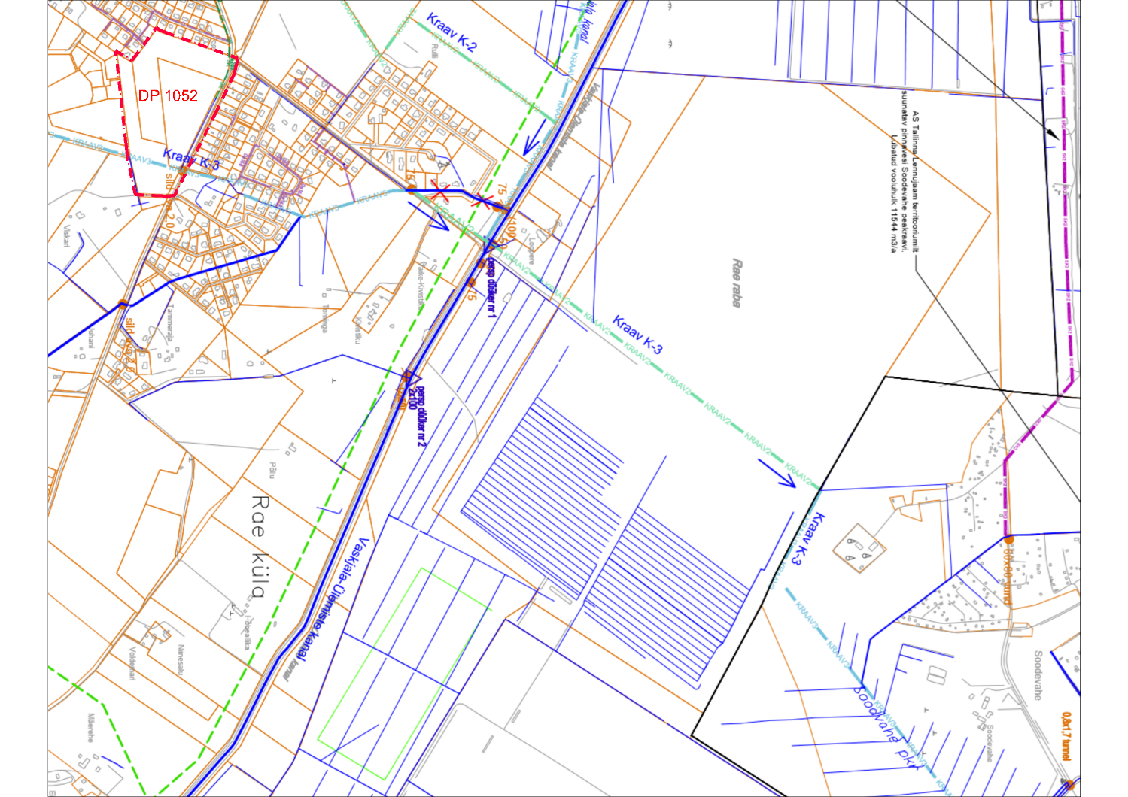

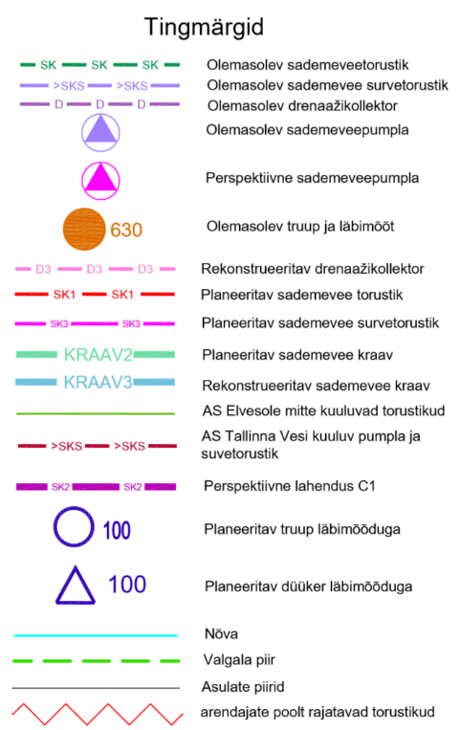

*Joonis 6. Väljavõte Rae valla ühisveevärgi ja –kanalisatsiooni arendamise kava aastateks 2017-2028 joonisest 2-11 „Olemasolevad ja perspektiivsed sademeveerajatised“.*

Selleks on ette nähtud parkimisalale muda-õlipüüdur. Täpsem sadevete juhtimine ja vertikaalplaneerimine esitatakse koolimaja projektis.

Drenaaži tänavatorustikuna kasutatakse PE drenaažitorusid De 160 ning PE kaevusid. Kõikide elamukinnistute sademevesi hajutatakse kinnistu piires immutamisega pinnasesse.

Vastavalt kehtivale standardile EVS 848:2021 kujuneb tänavate maa-alalt sademevee 10 minutilise vihma vooluhulgaks korduvusega 2 aastat 101 l/s. ja ühiskondlike hoonete alalt 10 minutilise vihma puhul korduvusega 3 aastat on 333 l/s. Antud väljavoolu tuleb tõenäoliselt piirata, orienteeruv puhverdusmahuti peaks olema ca 250 m³. Täpsem arvutuskäik ja piiramisvajadus koos puhverdusmahuti suurusega tuleb esitada koolimaja projektis, kui on selgunud täpsemalt territooriumi kõvakatte ja haljastuse pindala.

Drenaaži plaaniline lahendus koos liitumiskaevude ja kaevude orienteeruvate asukohtadega on näidatud tehnovõrkude koondplaanil DP-5.

## Elektrivarustus.

Detailplaneeringu maa-alal on elektri osas antud põhimõtteline lahendus.

Detailplaneeringu ala uute kruntide elektrivarustus kokku 2000 A näha ette projekteeritavatest mitmekohalistest liitumiskilpidest toitega projekteeritavatelt 0,4 kV kaablitelt. Projekteeritud 0,4 kV kaabelliinide toide on ette nähtud projekteeritud jaotuskilpidest. Projekteeritud jaotuskilpide toide on ette nähtud 0,4kV maakaablitega planeeringu alale projekteeritavast 10/0,4 kV alajaamast. Kõikide planeeritavate tänavate äärde on ette nähtud perspektiivsete 10 ja 0,4 kV maakaablite koridor. Uue alajaama toide on planeeritud 10 kV maakaabelliiniga sisselõikega olemasolevasse keskpinge maakaablisse KPL20614 Raeküla tee ääres. Alajaama asukoht on paigutatud võimalikult koormuskeskme lähedusse, planeeritava tee äärde ja selle teenindamiseks on jäetud ööpäevaringne vaba juurdepääs. Samuti on arvestatud alajaama asukoha valikul majandus- ja taristuministri 25.06.2015 määruses nr 73 „Ehitise kaitsevööndi ulatus, kaitsevööndis tegutsemise kord ja kaitsevööndi tähistusele esitatavad nõuded“ § 10 lõikes 6 tooduga, mille alusel ulatub alajaamade ja jaotusseadmete ümber kaitsevöönd 2 meetri kaugusele piirdeaiast, seinast või nende puudumisel seadmest.

Kruntide vahelistele piiridele sõidutee äärde nähakse ette liitumiskilbid üksikult. Võimalusel kasutada paarisliitumiskilpe.

Kooli elektrivarustuse vajadus 500 A, 3x400 V. Piirkonna kogu vajadus on ca 2000 A.

Elektrivarustuse plaaniline lahendus koos liitumiskilpide orienteeruvate asukohtadega on näidatud tehnovõrkude koondplaanil DP-5.

## Tänavavalgustus.

Tänavavalgustuse võib planeerida nii maa kui ka õhukaabelliiniga vundamendile paigaldavatele tsingitud metallmastidele. Valgustitena kasutatakse led välisvalgusteid.

Valgustuse paigutusel arvestada läheduses paiknevate elamualadega ning vältida nende ülemäärast valgustamist. Vajadusel kavandada leevendavaid meetmeid.

Tänavavalgustuse plaaniline lahendus koos valgustuspostide orienteeruvate asukohtadega on näidatud tehnovõrkude koondplaanil DP-5.

Täpsemad valgustusposti asukohad pannakse paika tehnilise projekti koostamisel.

## Side.

Kinnistule on planeeritud reserv maa-ala sidekaablitele. Sidekaabli kaitsevöönd on 1 m sidetorust mõlemale poole ja 1 m sidekaevu välisseinast igas suunas. Kõikidele eramukruntidele on ette nähtud sidekaabli sisestus. Planeeritav sidekanalisatsioon ühendatakse olemasoleva sidekaevuga Raeküla tee ja Roosipõõsa tee ristmikul asukoha koordinaatidega X=6583513,15 Y=548500,09.

Põhitrassi sidetoruna kasutada 100 mm läbimõõduga TEL OPTO 100x4,8 tüüpi toru, majade ühendamiseks kasutada 50 mm läbimõõduga A-klassi toru. Toru maksimaalne pikkus ei tohi ületada 100 m, vajadusel paigaldada iga 100 m järel sidekaev. Toru tuleb projekteerida ja paigaldada võimalikult sirgena vältides asjatuid painutusi. Toru paigaldamisel jälgida, et toru painutamisel ei tekiks torule murdekohti, minimaalne painutusraadius on 100 cm. Toru minimaalne sügavus maapinnast on 70 cm mõõdetuna toru pealt. Lahtise kaeviku põhi tuleb katta vähemalt 10 cm paksuse liivakihiga ning pärast toru paigaldamist tuleb see katta vähemalt 30 cm paksuse liivakihiga. Liivakihile tuleb paigaldada hoiatuslint kirjaga “Side”. Kui rajatavaks ehitiseks on mitmepereelamu, tuleb igale majaosale rajada eraldi toru, et tagada majaosade sõltumatu sidevarustus. Vajadusel võib paigaldada ühte kaevikusse mitu toru.

Sidekanalisatsiooni plaaniline lahendus koos liitumiskaevude orienteeruvate asukohtadega on näidatud tehnovõrkude koondplaanil DP-5.

## Soojavarustus.

Hoonete kütmine lahendatakse ehitusprojektidega, arvestusega, et küttesüsteem oleks maksimaalselt energiat säästev ja minimaalselt keskkonda saastav. Soovituslik on hoonete kütmiseks kasutada gaasi, aga on võimalik kasutada ka teisi alternatiive:

a) elektriküttega (maksimaalse öise elektrienergia kasutamisega);

b) tahkkütusega (eeldades keskkonna minimaalset saastamist);

c) mitme kütteliigi kombineeritud üheaegne kasutamine (eeldades keskkonna minimaalset saastamist);

d) päikesepaneelid;

e) maa soojuse kasutamine (soojuspuurauk peab vastama keskkonnaministri 09.07.2015 määrusele nr 43 (redaktsioon 10.06.2022 määrus nr 30) „Nõuded salvkaevu konstruktsiooni, puurkaevu või -augu ehitusprojekti ja konstruktsiooni ning lammutamise ja ümberehitamise ehitusprojekti kohta, puurkaevu või -augu projekteerimise, rajamise, kasutusele võtmise, ümberehitamise, lammutamise ja konserveerimise korra ning puurkaevu või -augu asukoha kooskõlastamise, ehitusloa ja kasutusloa taotluste, ehitus- või kasutusteatise, puurimispäeviku, salvkaevu ehitus- või kasutusteatise, puurkaevu või -augu ja salvkaevu andmete Eesti looduse infosüsteemi esitamise korra ning puurkaevu või -augu ja salvkaevu lammutamise teatise vormid“).

## Gaasivarustus.

Ridaelamutel kui ka paariselamutel on võimalus liituda planeeritava gaasitrassiga.

Planeeritav gaasitrass ühendatakse AS Advenile kuuluva olemasoleva B-kategooria maaaluse gaasitorustikuga, mis paikneb Suur-Klaokse kinnistul piki kinnistut poolitavat kraavi kaldaid.   
Moodustatavate krundtide jaoks on planeeritud B-kategooria gaasitorustiku väljavõte olemasolevast gaasitorustikust planeeritava transpordimaa krundi nr 31 plaaneeritava krundi nr. 30 läheduses. Krundi nr 31 haljasalale on ette nähtud gaasirõhuregulaatorkapp (GRK) ja peale GRK A-kategooria gaasitorustik piki planeeritavaid transpordimaa krunti kuni kõikide planeeritavate kruntide piirideni. Moodustavate kruntide jaoks on planeeritud gaasitorustikule harud ja liitumispunktidena maakraanid. Gaasitorustiku harud ja liitumispunktid ei tohi jääda sissesõiduteede alla ja peavad asetsema vähemalt 2 meetri kaugusel teistest kommunikatsioonide liitumis- ja sõlmpunktidest. Eramajadel ja paarismajadel on ette nähtud igale kinnistu tarbijale oma liitumispunkt, 3 ja suurema arvuga ridaelamuga kinnistule on ette nähtud üks üldliitumispunkt. Planeeritud gaasitorustikul on servituudi/kasutusõiguse ala 1 m mõlemale poole torustiku keskteljest. Detailplaneeringus planeeritud gaasitrass ühendatakse olemasoleva A-kategooria gaasitorustikuga Kivinuki tee (65301:002:1741) kinnistul Kivinuki tee 35 kinnistu juures.

Alternatiivina on võimalik kasutada ühenduseks AS Advenile kuuluva olemasolevat B-kategooria maaalust B-kategooria gaasitorustiku, mis paikneb 11334 Raeküla tee (65301:002:0651) transpordimaa kinnistul. Enne planeeritava A-kategooria gaasitorustiku ühendamist välja võttega olemasoleva B-kategooria torustikust on ette nähtud gaasirõhuregulaatorkapp (GRK) transpordimaa krundi 26 haljasalale.

# Detailplaneeringu realiseerimise ehk elluviimise kava.

Pärast detailplaneeringu (DP) kehtestamist on kohustuslik järgida DP realiseerimise ehk elluviimise kava:

• detailplaneeringu alusel moodustatud ühiskondlike ehitiste maa kinnistu krunt nr 33 (joonisel 7 sinise viirutusega tähistatud ala) ja teda teenindav transpordimaa kinnistuid (joonisel 7 lilla viirutusega tähistatud ala) on võimalik ellu viia eraldiseisvalt ülejäänud alast.

• katastriüksuste moodustamine ja katastriüksuste sihtotstarvete määramine vastavalt detailplaneeringuga kehtestatud maakasutuse otstarbele;

• vastavalt Rae valla ja maaomanike vahel sõlmitud lepingule detailplaneeringu koostamise rahastamiseks, detailplaneeringu kohase avaliku ruumi ja taristu väljaehitamiseks ning avaliku ruumi üleandmiseks Rae vallale ja Rae valla sotsiaalobjektide ehitamise toetamiseks (Rae vallavalitsus 10.11.2017 Nr 6-8.1/28) punktile 3.3.1. maaomanikud toetavad Rae valla sotsiaalobjektide ehitamist võõrandades Rae vallale tasuta detailplaneeringualas asuva ja detailplaneeringu alusel moodustatud ühiskondlike ehitiste maa kinnistu krunt nr 33 (joonisel 7 sinise viirutusega tähistatud ala) hiljemalt kuue kuu möödumisel detailplaneeringu kehtestamisest;

• transpordimaa kruntide nr. 11 pindalaga 4042 m2, nr. 13 pindalaga 475 m2, nr. 14 pindalaga 1640 m2, nr. 20 pindalaga 974 m2, nr. 21 pindalaga 1578 m2, nr. 26 pindalaga 2885 m2, nr. 30 pindalaga 4111 m2, nr. 31 pindalaga 3538 m2, nr. 32 pindalaga 1108 m2, nr. 34 pindalaga 579 m2 ja nr. 35 pindalaga 541 m2 tasuta võõrandamine vallale.

• planeeringujärgsete servituutide osas notariaalse kokkuleppe sõlmimine ja servituudi kandmine kinnistusraamatusse;

• tehnovõrkude, rajatiste ja teede tehniliste tingimuste väljastamine ja nende projekteerimise alustamine koos vajalike kaasnevate lisauuringute teostamisega;

• ühisveevärgi ja -kanalisatsioonivõrkude ulatumisel planeeringualalt välja, sõlmida nende projekteerimise etapis eraomandis asuvate kinnistute omanikega notariaalsed maakasutuskokkulepped isikliku kasutusõiguse vormis, vastavalt õigusaktidele, kusjuures kasutajaks peab lepingutes olema märgitud AS ELVESO;

• ehituslubade väljastamine Rae Vallavalitsuse poolt tehnovõrkude, rajatiste ja teede ehitamiseks. Kooli ehitusloa taotlemisel esitada dokumendid Terviseametile kooskõlastamiseks.;

• haljasala rajamistööd ning tehniliste kommunikatsioonide või haljasalade sihipärase kasutamisega seonduvate ehitiste rajamine;

• planeeritava ala infrastruktuuri projekteerimine ning väljaehitamine, sh teede, tänavavalgustuse, tehnovõrkude kuni eesvooluni koos planeeringuala teenindava alaga toimub arendaja kulul välja arvatud joonisel 7 violetse viirutusega tähistatud alal, mille osas tagab detailplaneeringujärgsete teede rajamise Rae vald;

• uute planeeritud tehnovõrkude ja teede ehitamise lõpetamine (võrgu valdajate poolt kuni liitumispunktideni) ja vastavate kasutuslubade väljastamine

• moodustatud kruntidele ehituslubade väljastamine ja nendele hoonete rajamine;

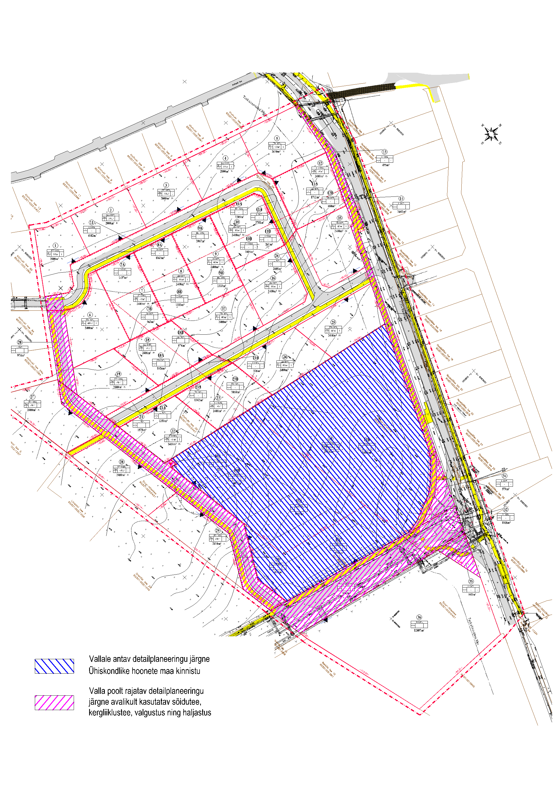

*Joonis 7. Võõrandatav ala.*

Projektijuht: Anti Roosnupp







